|  |  |
| --- | --- |
| Small huy hieu doan  **TỈNH QUẢNG NAM**  **I. TIN TỨC, SỰ KIỆN**  **I. TIN TỨC, SỰ KIỆN**  **I. TIN TỨC, SỰ KIỆN** | **TÀI LIỆU SINH HOẠT CHI ĐOÀN**  **Tháng 01/2023** |

**1. Thông tin nhanh kết quả Đại hội Đoàn toàn quốc lần thứ XII, nhiệm kỳ 2022 - 2027.**

Đại hội đại biểu toàn quốc Đoàn TNCS Hồ Chí Minh lần thứ XII, nhiệm kỳ  
2022 - 2027 đã thành công tốt đẹp. Để kịp thời tuyên truyền tới cán bộ, đoàn viên,  
thanh thiếu nhi và nhân dân, trên cơ sở thông báo nhanh của Ban Bí thư Trung ương Đoàn, Ban Thường vụ Tỉnh đoàn thông tin về kết  
quả Đại hội, cụ thể như sau:

Thời gian Đại hội: từ ngày 14 - 16/12/2022

Địa điểm: Thủ đô Hà Nội.

Nội dung: Tổng kết việc thực hiện Nghị quyết Đại hội đại biểu toàn quốc Đoàn TNCS Hồ Chí Minh lần thứ XI, nhiệm kỳ 2017-2022; xác định mục tiêu, nhiệm vụ và giải pháp công tác đoàn và phong trào thanh thiếu nhi nhiệm kỳ 2022 - 2027; bầu Ban Chấp hành Trung ương Đoàn khóa XII, nhiệm kỳ 2022 - 2027; bổ sung, sửa đổi Điều lệ Đoàn và thông qua Điều lệ Đoàn sửa đổi, bổ sung.

Tại Phiên khai mạc trọng thể, Đại hội vinh dự được đón đồng chí Tổng Bí thư Ban Chấp hành Trung ương Đảng Cộng sản Việt Nam, đồng chí Chủ tịch nước, đồng chí Chủ tịch Quốc hội nước Cộng hòa xã hội chủ nghĩa Việt Nam; các đồng chí lãnh đạo, nguyên lãnh đạo Đảng, Nhà nước, Mặt trận Tổ quốc Việt Nam; lãnh đạo các Ban, Bộ, ngành, đoàn thể của Trung ương; lãnh đạo các tỉnh, thành ủy, đảng ủy trực thuộc trung ương; Mẹ Việt Nam Anh hùng, Anh hùng lực lượng vũ trang nhân dân, Anh hùng lao động; các đồng chí nguyên Bí thư thứ nhất, Bí thư Trung ương Đoàn các thời kỳ; các đồng chí nguyên Ủy viên Ban Chấp hành Trung ương Đoàn khóa XI; các gương mặt trẻ tiêu biểu trên các lĩnh vực tham dự; 37 tổ chức thanh niên nước ngoài, tổ chức thanh niên, sinh viên Việt Nam ở ngoài nước đã gửi điện chúc mừng Đại hội. Tham dự và đưa tin về Đại hội có hơn 200 phóng viên của trên 60 cơ quan thông tấn, báo chí Trung ương và địa phương.

1. Về Đại biểu đại hội

Tham dự Đại hội có 981 đại biểu là những cán bộ, đoàn viên ưu tú đại diện cho hơn 5,6 triệu đoàn viên và gần 22 triệu thanh niên Việt Nam trong và ngoài nước. Trong đó: Đại biểu đương nhiên là các đồng chí là Ủy viên Ban Chấp hành Trung ương Đoàn khóa XI: 117 đồng chí (chiếm 11,93%); Đại biểu được bầu tại Đại hội các tỉnh, thành đoàn, đoàn trực thuộc: 818 đồng chí (chiếm 83,38%); Đại biểu được chỉ định: 46 đồng chí (chiếm 4,69%). Độ tuổi bình quân của đại biểu tham dự Đại hội là 30,38 tuổi, đại biểu trẻ nhất là 15 tuổi 09 tháng (đại biểu A Khuyến, sinh ngày 16/3/2007, học sinh Trường Phổ thông dân tộc nội trú Trung học phổ thông huyện Kon Plông, tỉnh Kon Tum); Có 417 đại biểu là nữ (chiếm 42,51%); 174 đại biểu là người dân tộc thiểu số (chiếm 17,74%). Trình độ học vấn

từ thạc sĩ trở lên có 343 đại biểu (chiếm 34,96%, trong đó có 02 Phó giáo sư, 26 tiến sĩ). Trình độ lý luận chính trị trung, cao cấp và cử nhân có 812 đại biểu (chiếm 82,78%). Có 04 đại biểu là Gương mặt trẻ Việt Nam tiêu biểu về dự Đại hội.

2. Chủ đề đại hội cũng là tiêu đề báo cáo chính trị: Bồi đắp lý tưởng cách mạng, giáo dục đạo đức, lối sống văn hóa cho thanh thiếu nhi; xây dựng Đoàn vững mạnh; đoàn kết, phát huy tinh thần xung kích, tình nguyện, sáng tạo, trách nhiệm của thanh niên, góp phần hiện thực hóa khát vọng phát triển đất nước phồn vinh, hạnh phúc.

3. Khẩu hiệu hành động của Đại hội là: Khát vọng - Tiên phong - Đoàn kết - Bản lĩnh - Sáng tạo.

4. Đại hội bầu Đoàn Chủ tịch Đại hội gồm 19 đồng chí; bầu Đoàn Thư ký gồm 05 đồng chí.

5. Tại Đại hội, đồng chí Nguyễn Phú Trọng, Tổng Bí thư Ban Chấp hành Trung ương Đảng Cộng sản Việt Nam đã có bài phát biểu quan trọng chỉ đạo Đại hội, khẳng định vai trò to lớn của tuổi trẻ Việt Nam đóng góp vào sự nghiệp xây dựng và bảo vệ Tổ quốc trong các thời kỳ cách mạng và trong nhiệm kỳ qua. Tổng Bí thư nhận thấy, Đoàn Thanh niên Cộng sản Hồ Chí Minh đã có đã có nhiều cố gắng để đổi mới nội dung, phương thức hoạt động, đặc biệt là trong việc giáo dục lý tưởng cách mạng, bồi dưỡng đạo đức, lối sống lành mạnh cho thế hệ trẻ, qua đó, tính tích cực chính trị, niềm tin của thanh niên đối với Đảng, với tổ chức Đoàn, với công cuộc đổi mới dưới sự lãnh đạo của Đảng đang được củng cố. Trong nhiệm kỳ vừa qua, mặc dù gặp nhiều khó khăn, thách thức lớn, chịu nhiều tác động tiêu cực của tình hình trong nước và thế giới, nhất là thiên tai, bão lũ, đại dịch Covid-19, nhưng với sự quyết tâm, sáng tạo, tinh thần xung kích, tình nguyện, công tác Đoàn và phong trào thanh, thiếu niên đã đạt được nhiều kết quả đáng khích lệ. Công tác tuyên truyền, giáo dục có nhiều đổi mới về cả nội dung và phương thức, nhất là ứng dụng chuyển đổi số trong tổ chức hoạt động giáo dục; tăng cường lấy thông tin tích cực đẩy lùi tiêu cực; tổ chức các đợt sinh hoạt chính trị rộng khắp với nhiều khí thế mới, cách làm mới, rất hiệu quả. Ba phong trào hành động cách mạng, ba chương trình đồng hành với thanh niên đã được xác định phù hợp với đặc điểm, trình độ, năng lực, thế mạnh của thanh niên; đồng thời đáp ứng được những nhu cầu, mong mỏi của tuổi trẻ, qua đó phát huy được vai trò xung kích, tình nguyện, tham gia phát triển kinh tế - xã hội, xây dựng và bảo vệ Tổ quốc; đồng thời tạo môi trường, điều kiện để thanh, thiếu niên trưởng thành, phát triển toàn diện. Thanh niên thực sự đã và đang phát huy được thế mạnh của sức trẻ, tinh thần xung kích, sáng tạo, tình nguyện của mình ở những nơi khó khăn, gian khổ, những việc mới, việc khó, góp sức vào công cuộc xây dựng và bảo vệ Tổ quốc, mà biểu hiện rõ nhất là hình ảnh thanh niên tham gia rất tích cực và có hiệu quả trong công cuộc phòng, chống đại dịch Covid-19. Tổ chức Đoàn ngày càng được củng cố. Số lượng, chất lượng đoàn viên ngày càng được nâng cao. Đội ngũ cán bộ Đoàn đông đảo, trẻ trung, có trình độ chuyên môn, nghiệp vụ đã và đang trở thành nguồn cán bộ kế cận tin cậy của Đảng, chính quyền và đoàn thể ở các cấp.

Bên cạnh nêu ra các hạn chế còn tồn tại, Tổng Bí thư cũng chỉ ra những nhiệm vụ trọng tâm của công tác Đoàn và phong trào thanh thiếu nhi trong giai đoạn hiện nay. Phát huy truyền thống anh hùng của dân tộc và kế thừa những bài học kinh nghiệm quý báu của Đảng, làm tốt hơn nữa công tác thanh vận, xây dựng Đoàn Thanh niên và lực lượng thanh niên thật sự trở thành đội quân xung kích, dũng cảm, sáng tạo và đội hậu bị vững chắc, tin cậy của Đảng và nhân dân, đáp ứng yêu cầu ngày càng cao của cách mạng giai đoạn mới, đồng chí Tổng Bí thư đề nghị các cấp bộ đoàn tập trung thực hiện tốt 04 nhiệm vụ trọng tâm nhiệm kỳ:

Một là, cần tăng cường và làm tốt hơn nữa công tác giáo dục chính trị, lý tưởng cách mạng, đạo đức, lối sống văn hoá cho thế hệ trẻ, để thế hệ trẻ, chủ nhân tương lai của đất nước ta thực sự "vừa hồng vừa chuyên", như lời căn dặn của Chủ tịch Hồ Chí Minh kính yêu. Trong đó, Đoàn Thanh niên Cộng sản Hồ Chí Minh phải thể hiện cho bằng được và làm tốt hơn nữa công tác giáo dục cho thế hệ trẻ về lý tưởng cách mạng, đạo đức, lối sống văn hoá; nâng cao lòng yêu nước, niềm tự hào dân tộc; đặc biệt là nuôi dưỡng hoài bão, khát vọng xây dựng đất nước và nhận thức rõ sứ mệnh lịch sử và trách nhiệm của mình trong sự nghiệp xây dựng và bảo vệ Tổ quốc.

Hai là, đổi mới và nâng cao hơn nữa chất lượng, hiệu quả nội dung, phương thức hoạt động của Đoàn Thanh niên Cộng sản Hồ Chí Minh và các tổ chức thanh, thiếu niên Việt Nam. Trong đó, lấy nhu cầu, nguyện vọng chính đáng, hợp pháp, thiết thân của thanh niên làm trọng tâm. Đặc biệt, quan tâm phát triển nguồn nhân lực trẻ, nhất là nguồn nhân lực có chất lượng cao; định hướng cho thanh niên học tập và tự học tập suốt đời, phấn đấu và rèn luyện về mọi mặt, vươn lên làm chủ khoa học và công nghệ tiên tiến, phương pháp quản lý hiện đại.

Ba là, đẩy mạnh các phong trào hành động cách mạng, phát huy vai trò tiên phong, xung kích, sáng tạo của tuổi trẻ. “Tôi thực sự tâm đắc với những điểm mới tại đại hội lần này của Đoàn Thanh niên; từ khâu chuẩn bị các Văn kiện cũng như hình thức thể hiện trong toàn bộ các hoạt động của đại hội. Vì vậy, nói đến xung kích của tuổi trẻ trong phong trào hành động cách mạng, tôi muốn nhấn mạnh và nhắn gửi tới thế hệ trẻ cả nước hai chữ: Tiên phong. Đoàn thanh niên của chúng ta là Đoàn thanh niên tiên phong; tờ báo chính thống của Đoàn ta cũng mang tên Tiền phong”, Tổng Bí thư nhìn nhận. Do vậy, lực lượng thanh niên phải tiên phong trong việc trau dồi đạo đức cách mạng; trong học tập, rèn luyện; trong lao động, sản xuất, sáng tạo; trong việc thực hiện nhiệm vụ chính trị, trong những việc khó, việc mới, sẵn sàng chia sẻ vì cộng đồng; trong việc bảo vệ vững chắc độc lập, chủ quyền, thống nhất và toàn vẹn lãnh thổ quốc gia, dân tộc, giữ vững an ninh chính trị và trật tự, an toàn xã hội.

Bốn là, chăm lo củng cố, xây dựng tổ chức Đoàn thật sự vững mạnh cả về chính trị, tư tưởng, đạo đức, lối sống, tổ chức và cán bộ. Trong đó cần chú trọng nâng cao chất lượng và ý thức chính trị của đoàn viên. Xây dựng đội ngũ cán bộ Đoàn các cấp có đủ phẩm chất, năng lực và uy tín, ngang tầm nhiệm vụ. Đồng chí Tổng Bí thư bày tỏ mong muốn đề nghị các cấp ủy Đảng, chính quyền, các đoàn thể, các địa phương cần quán triệt sâu sắc các quan điểm, chủ trương, tư tưởng chỉ đạo của Đảng về thanh niên và công tác thanh niên trong thời kỳ mới; tin tưởng, mạnh dạn giao nhiệm vụ cho thanh niên; quan tâm, giúp đỡ, động viên và tạo điều kiện để thanh niên tự tin tham gia vào các nhiệm vụ chính trị, kinh tế, văn hoá, xã hội của đất nước, của các địa phương, đơn vị. Chăm lo quyền lợi chính đáng của thanh niên, tạo điều kiện thuận lợi để thanh niên được học tập, rèn luyện, phát triển toàn diện, cống hiến và trưởng thành. Đảng, Nhà nước và Nhân dân ta hết sức coi trọng, đặt niềm tin sâu sắc vào lực lượng thanh niên và tổ chức Đoàn. Song bản thân thanh niên và tổ chức Đoàn cũng cần nhận thức sâu sắc hơn nữa vị trí, vai trò và sứ mệnh quan trọng của mình, nâng cao hơn nữa ý thức trách nhiệm, không ngừng nỗ lực, phấn đấu học tập, tu dưỡng, rèn luyện, nâng cao trình độ tri thức, đạo đức cách mạng; để thực hiện bằng được sứ mệnh lịch sử, đi đầu trong sự nghiệp đổi mới, sáng tạo, thực hiện thắng lợi Nghị quyết Đại hội XIII của Đảng, góp phần cùng toàn Đảng, toàn dân và toàn quân ta giữ vững các thành quả của cách mạng, thực hiện bằng được mục tiêu cao cả: Xây dựng Tổ quốc ta ngày càng hùng cường; Đất nước ta ngày càng giàu mạnh; Nhân dân ta ngày càng hạnh phúc; Dân tộc ta ngày càng vẻ vang, ngẩng cao đầu sánh vai với các cường quốc năm châu trên thế giới. (Toàn văn bài phát biểu của Tổng Bí thư được đăng tải trên Cổng thông tin điện tử của Trung ương Đoàn, Báo Tiền phong, Báo Thanh niên điện tử).

6. Sau khi nghe đồng chí Bí thư thứ nhất Ban Chấp hành Trung ương Đoàn khóa XI và các đồng chí trong Đoàn Chủ tịch Đại hội trình bày Báo cáo chính trị, Báo cáo kiểm điểm của Ban Chấp hành Trung ương Đoàn khóa XI, Báo cáo sửa đổi, bổ sung Điều lệ Đoàn khóa XI, Đại hội đã dành 01 buổi để tiến hành thảo luận Văn kiện Đại hội Đoàn toàn quốc lần thứ XII. Có 04 tham luận trực tiếp tại hội trường.

- Đại biểu thảo luận về Văn kiện tại 12 tổ thảo luận của 06 diễn đàn:

+ Diễn đàn 1: “Khát vọng cống hiến, lẽ sống thanh niên”.

+ Diễn đàn 2: “Thanh niên xung kích, sáng tạo dựng xây đất nước”.

+ Diễn đàn 3: “Tổ chức Đoàn - Người bạn đồng hành với thanh niên”.

+ Diễn đàn 4: “Xây dựng Đội vững mạnh - Vì đàn em thân yêu”.

+ Diễn đàn 5: “Thanh niên Việt Nam vững bước hội nhập”.

+ Diễn đàn 6: “Xây dựng Đoàn vững mạnh, xứng đáng là đội dự bị tin cậy

của Đảng”.

Tại 06 diễn đàn đã có 251 ý kiến phát biểu. Hầu hết ý kiến đều thống nhất với các văn kiện và cho rằng văn kiện được chuẩn bị công phu, khoa học, có nhiều điểm mới, mạnh dạn nhìn thẳng, đánh giá đúng, thực trạng công tác đoàn, phong trào thanh thiếu nhi và dự báo chính xác tình hình thanh thiếu nhi. Nhiều ý kiến đã nêu thực trạng những vấn đề mà tổ chức Đoàn, đoàn viên, thanh niên và xã hội quan tâm; đồng thời đề xuất nhiều giải pháp, kiến nghị để nâng cao hiệu quả các mặt công tác của Đoàn, phát huy tốt vai trò của đoàn viên, thanh niên góp phần hiện thực hóa khát vọng phát triển đất nước phồn vinh, hạnh phúc.

Đoàn Chủ tịch đã giải trình và tiếp thu tối đa các ý kiến của đại biểu tham dự Đại hội theo hướng có nội dung bổ sung vào báo cáo chính trị, có những nội dung sẽ được cụ thể hóa vào chương trình hành động thực hiện nghị quyết và các chương trình, kế hoạch công tác thường xuyên. Để đảm bảo dân chủ, tập trung được tối đa trí tuệ, ý kiến đại biểu, đại biểu đã thể hiện quan điểm riêng của mình biểu quyết từng vấn đề cụ thể trên App Đại hội. Kết quả biểu quyết rất tập trung và được tổng hợp báo cáo đầy đủ trước Đại hội.

Đại hội thông qua Báo cáo chính trị của Ban Chấp hành Trung ương Đoàn khoá XI tại Đại hội Đoàn toàn quốc lần thứ XII; đánh giá những kết quả đạt được của công tác đoàn và phong trào thanh thiếu nhi nhiệm kỳ 2017 - 2022, thống nhất các mục tiêu, nhiệm vụ, giải pháp công tác đoàn và phong trào thanh thiếu nhi nhiệm kỳ 2022 - 2027.

Đại hội biểu thị quyết tâm thực hiện mục tiêu công tác đoàn và phong trào thanh thiếu nhi nhiệm kỳ 2022 - 2027: “Xây dựng thế hệ thanh niên Việt Nam phát triển toàn diện, giàu lòng yêu nước, có ý chí tự cường, tự hào dân tộc; có lý tưởng cách mạng, hoài bão, khát vọng vươn lên xây dựng đất nước phồn vinh, hạnh phúc; có đạo đức, ý thức công dân, chấp hành pháp luật; có sức khỏe; có văn hóa, kiến thức khoa học, công nghệ, kỹ năng sống; có nghề nghiệp, ý chí lập thân, lập nghiệp; năng động, sáng tạo. Phát huy tinh thần xung kích, tình nguyện, sáng tạo, trách nhiệm của thanh niên trong sự nghiệp xây dựng và bảo vệ Tổ quốc, đặc biệt là trong hội nhập quốc tế, chuyển đổi số quốc gia, góp phần hiện thực hoá mục tiêu phát triển đất nước đến năm 2030, tầm nhìn đến năm 2045. Quan tâm, chăm lo các nhóm thanh thiếu nhi yếu thế về cơ hội phát triển. Xây dựng Đoàn vững mạnh về chính trị, tư tưởng, đạo đức, tổ chức và hành động; nâng cao trách nhiệm phụ trách Đội Thiếu niên Tiền phong Hồ Chí Minh; làm tốt công tác chăm sóc, giáo dục thiếu niên, nhi đồng”.

Các chỉ tiêu trọng tâm được xác định gồm: (1)- 100% cán bộ đoàn, đoàn viên, 80% thanh niên được học tập, quán triệt, tuyên truyền, phổ biến nghị quyết, chủ trương của Đảng, chính sách, pháp luật của Nhà nước và Nghị quyết, kết luận, chủ trương của Đoàn. (2)- 50 triệu lượt đoàn viên, thanh niên được tham gia các hoạt động tình nguyện do tổ chức Đoàn, Hội tổ chức. (3)- 250 nghìn ý tưởng, sáng kiến của đoàn viên, thanh niên được tổ chức Đoàn hỗ trợ triển khai, hiện thực hóa. (4)- 60% thanh thiếu nhi được tiếp cận các hoạt động nâng cao năng lực số do tổ chức Đoàn, Hội, Đội các cấp triển khai thực hiện. 50% thanh niên sử dụng dịch vụ công trực tuyến. 70% thanh niên sử dụng tài khoản thanh toán điện tử. (5)- 100 triệu cây xanh được đoàn viên, thanh niên tham gia trồng mới. (6)- 300 thôn, bản khó khăn được đoàn viên, thanh niên tham gia hỗ trợ hoàn thành tiêu chí nông thôn mới. (7)- 15 nghìn tỷ đồng được hỗ trợ cho thanh niên vay vốn để khởi nghiệp, lập nghiệp, làm kinh tế. 7 nghìn dự án khởi nghiệp sáng tạo của thanh niên được tổ chức Đoàn hỗ trợ. (8)- 12 triệu lượt thanh thiếu niên được tư vấn hướng nghiệp và việc làm; 3 triệu thanh niên được giới thiệu việc làm. (9)- 7 triệu lượt thanh thiếu nhi tham gia các hoạt động hỗ trợ nâng cao năng lực ngoại ngữ và hội nhập quốc tế. (10)- 3 triệu thiếu nhi có hoàn cảnh khó khăn được tổ chức Đoàn các cấp hỗ trợ. (11)- 50% đoàn viên xếp loại hoàn thành xuất sắc nhiệm vụ. Tỷ lệ đoàn kết tập hợp thanh niên đạt 68%. (12)- 01 triệu đoàn viên ưu tú được giới thiệu cho Đảng xem xét kết nạp. Các cấp bộ đoàn phấn đấu hoàn thành chỉ tiêu do cấp ủy giao về kết nạp đảng viên mới từ đoàn viên.

Nhiệm kỳ tới, các cấp bộ đoàn tập trung thực hiện một số nhiệm vụ và giải pháp cơ bản về: (1) Đổi mới nội dung, phương thức giáo dục; tăng cường giáo dục lý tưởng cách mạng, đạo đức, lối sống văn hóa cho thanh thiếu nhi; (2) Phát huy thanh niên xung kích trong thực hiện nhiệm vụ chính trị của địa phương, đơn vị; tập trung triển khai 3 phong trào hành động cách mạng: “Thanh niên tình nguyện”, “Tuổi trẻ sáng tạo”, “Tuổi trẻ xung kích bảo vệ Tổ quốc” phù hợp với từng đối tượng, địa bàn; (3) Triển khai 3 chương trình đồng hành với thanh niên: “Đồng hành với thanh niên trong học tập”; “Đồng hành với thanh niên khởi nghiệp, lập nghiệp”; “Đồng hành với thanh niên rèn luyện và phát triển kỹ năng trong cuộc sống, nâng cao thể chất, đời sống văn hóa tinh thần”, khẳng định vai trò của Đoàn trong bảo vệ quyền và lợi ích hợp pháp, chính đáng của thanh niên; (4) Nâng cao nhận thức, trách nhiệm của tổ chức Đoàn các cấp trong phụ trách Đội TNTP Hồ Chí Minh và bảo vệ, chăm sóc, giáo dục thiếu niên, nhi đồng. Đoàn tiếp tục xác định xây dựng Đội là xây dựng Đoàn trước một bước; (5) Mở rộng và nâng cao chất lượng, hiệu quả công tác quốc tế thanh niên; nâng cao nhận thức, hỗ trợ trang bị kiến thức, kỹ năng để đoàn viên, thanh niên chủ động, tích cực hội nhập quốc tế; (6) Xây dựng Đoàn vững mạnh toàn diện về chính trị, tư tưởng, đạo đức, tổ chức và hành động; (7) Tích cực, chủ động, thường xuyên tham gia xây dựng, bảo vệ Đảng và hệ thống chính trị, xứng đáng là đội dự bị tin cậy của Đảng; (8) Tiếp tục đổi mới công tác tham mưu, phối hợp, chỉ đạo của Đoàn; đặc biệt là

đổi mới nội dung, phương thức hoạt động của Đoàn để phù hợp xu hướng phát triển của thanh niên và thực tiễn xã hội.

Đại hội xác định ba nhiệm vụ đột phá: (1) Tập trung xây dựng đội ngũ cán bộ đoàn có bản lĩnh chính trị, có đạo đức, trách nhiệm, năng lực, uy tín, tiên phong, gương mẫu; chú trọng rèn luyện, tu dưỡng, thực hành đạo đức cách mạng cho đội ngũ cán bộ đoàn; thực hiện tốt công tác tuyển dụng, quy hoạch, đào tạo, bồi dưỡng, luân chuyển cán bộ; (2) Triển khai sâu rộng chương trình “Thanh niên khởi nghiệp”, nhất là khởi nghiệp sáng tạo. Trọng tâm là phát triển năng lực khởi nghiệp của thanh niên Việt Nam trong và ngoài nước, tham gia kiến tạo môi trường hỗ trợ thanh niên khởi nghiệp phát triển đất nước trên cơ sở khoa học, công nghệ, đổi mới sáng tạo và chuyển đổi số; (3) Nâng cao năng lực số nhằm hỗ trợ

thanh thiếu niên có nhận thức, thái độ đúng đắn về chuyển đổi số; trang bị kiến thức, kỹ năng phục vụ giao tiếp xã hội, học tập, nghiên cứu, giải trí, làm việc, khởi nghiệp sáng tạo... trong bối cảnh chuyển đổi số mạnh mẽ; góp phần nâng cao chất lượng nguồn nhân lực trẻ trong tương lai, tăng năng suất lao động và năng lực cạnh tranh quốc gia. 10 chương trình, đề án trọng điểm giai đoạn 2022 - 2027 được xác định là: (1) Chương trình “Giáo dục lý tưởng cách mạng, đạo đức, lối sống văn hóa cho thanh thiếu nhi trên không gian mạng giai đoạn 2022 - 2030”; (2) Đề án “Phát hiện, bồi dưỡng và phát huy Tài năng trẻ Việt Nam giai đoạn 2022 - 2030”; (3) Đề án “Nâng cao năng lực số cho thanh thiếu niên Việt Nam giai đoạn 2022-2030”; (4) Chương trình “Hỗ trợ thanh niên khởi nghiệp giai đoạn 2022 - 2030”; (5) Đề án “Thành lập Quỹ hỗ trợ sáng kiến vì cộng đồng”; (6) Chương trình “Nâng cao năng lực ngoại ngữ và hội nhập quốc tế cho thanh thiếu nhi Việt Nam giai đoạn 2022 - 2030”; (7) Chương trình “Tăng cường năng lực quản lý, điều phối hoạt động tình nguyện cho đội ngũ cán bộ Đoàn Thanh niên, Hội Liên hiệp Thanh niên Việt Nam, Hội Sinh viên Việt Nam các cấp giai đoạn 2022 - 2030”; (8) Đề án “Đào tạo, bồi dưỡng cán bộ Đoàn TNCS Hồ Chí Minh giai đoạn 2023 - 2027”; (9) Đề án “Đoàn TNCS Hồ Chí Minh thúc đẩy quyền tham gia của trẻ em vào các vấn đề trẻ em giai đoạn 2023 - 2027”; (10) Đề án “Đổi mới nội dung, phương thức hoạt động của Đoàn TNCS Hồ Chí Minh và các tổ chức thanh thiếu nhi Việt Nam trong tình hình mới”.

Đại hội đã thảo luận và thông qua Điều lệ Đoàn, giữ nguyên 13 chương và 42 điều. Về nội dung sửa đổi, bổ sung: (1) Tại Điều 26: tổ chức bộ máy làm công tác Chính trị trong Công an nhân dân ghi chung thành cơ quan đảm nhiệm công tác chính trị trong Công an nhân dân; (2) Tại khoản 2, Điều 28 bổ sung “Ủy viên Ủy ban Kiểm tra chuyển khỏi công tác Đoàn thì đương nhiên thôi tham gia Ủy ban Kiểm tra Đoàn các cấp”; (3) Về việc bổ sung thẩm quyền thi hành kỷ luật của Ủy ban Kiểm tra của Đoàn: Tại khoản 6, Điều 29, nhiệm vụ của Ủy ban Kiểm tra sửa thành: “Giải quyết khiếu nại, tố cáo của cán bộ, đoàn viên và nhân dân liên quan đến cán bộ, đoàn viên; tham mưu cho Ban Chấp hành về việc thi hành kỷ luật Đoàn hoặc thi hành kỷ luật Đoàn theo thẩm quyền”; liên quan nội dung sửa đổi bổ sung trên, tại khoản Điều 33, thẩm quyền thi hành kỷ luật bổ sung những tổ chức có thẩm quyền thi hành kỷ luật gồm: Chi đoàn và chi đoàn cơ sở; Ban Chấp hành từ Đoàn cơ sở trở lên; Ủy ban Kiểm tra (theo hướng dẫn phân cấp)”.

Đại hội đã tín nhiệm bầu 144 đồng chí có đủ tiêu chuẩn, phẩm chất và năng lực vào Ban Chấp hành Trung ương Đoàn khóa XII. Hội nghị Ban Chấp hành Trung ương Đoàn lần thứ nhất khóa XII đã bầu 33 đồng chí vào Ban Thường vụ Trung ương Đoàn; bầu 06 đồng chí vào Ban Bí thư Trung ương Đoàn khoá XII; bầu đồng chí Bùi Quang Huy, Ủy viên dự khuyết Ban Chấp hành Trung ương Đảng, Bí thư thứ nhất Ban Chấp hành Trung ương Đoàn khóa XI, tái đắc cử Bí thư thứ nhất Ban Chấp hành Trung ương Đoàn khóa XII; các đồng chí Bí thư Ban Chấp hành Trung ương Đoàn khóa XI: đồng chí Nguyễn Ngọc Lương, đồng chí Ngô Văn Cương, đồng chí Nguyễn Tường Lâm, đồng chí Nguyễn Phạm Duy Trang, đồng chí Nguyễn Minh Triết tái đắc cử Bí thư Ban Chấp hành Trung ương Đoàn khóa XII; bầu Ủy ban Kiểm tra Trung ương Đoàn khoá XII gồm 19 đồng chí, bầu đồng chí Ngô Văn Cương, Bí thư Ban Chấp hành Trung ương Đoàn khoá XI làm Chủ nhiệm Uỷ ban kiểm tra Trung ương Đoàn khoá XII.

8. Tại Phiên bế mạc sáng ngày 16/12/2022, đồng chí Vũ Đức Đam, Ủy viên Ban Chấp hành Trung ương Đảng, Phó Thủ tướng Chính phủ tới dự và phát biểu tại buổi tổng kết Nghị quyết liên tịch giữa Chính phủ và Ban Chấp hành Trung ương Đoàn giai đoạn 2017 - 2022 và ký kết Nghị quyết liên tịch giai đoạn 2022 - 2027. Đồng chí Phó Thủ tướng Chính phủ đã đề nghị các bộ, ngành, chính quyền các địa phương và mong muốn các bạn trẻ, Đoàn Thanh niên Cộng sản Hồ Chí Minh tập trung làm tốt các vấn đề: khơi dậy khát vọng phát triển đất nước trong thanh niên góp phần hiện thực hóa mục tiêu đến năm 2030 tầm nhìn năm 2045; phát huy tinh thần tiên phong, sáng tạo của tuổi trẻ, xung kích đi đầu trong chuyển đổi số, ứng dụng công nghệ thông tin, hội nhập quốc tế, nâng cao năng lực ngoại ngữ cho thanh niên; bảo vệ, chăm sóc, thực hiện pháp luật về trẻ em…

Về đánh giá kết quả đạt được trong công tác phối hợp giai đoạn 2017 - 2022: Nghị quyết liên tịch số 01 về Quy chế phối hợp công tác giữa Chính phủ với Ban Chấp hành Trung ương Đoàn Thanh niên Cộng sản Hồ Chí Minh đã được triển khai thực hiện hiệu quả. Chính quyền, tổ chức Đoàn các cấp đã tích cực phối hợp trong chăm lo, giáo dục, đào tạo, bồi dưỡng thế hệ trẻ, đồng thời phát huy thanh niên thực hiện các nhiệm vụ phát triển kinh tế - xã hội, bảo đảm quốc phòng an ninh. Thực hiện Chiến lược phát triển thanh niên Việt Nam, nhận thức của cấp ủy Ðảng, chính quyền các cấp về vị trí, vai trò của thanh niên và trách nhiệm ban hành, tổ chức thực hiện cơ chế, chính sách phát triển thanh niên đã chuyển biến tích cực. Các cấp, các ngành đã triển khai đầy đủ và toàn diện nhiệm vụ quản lý Nhà nước về thanh niên theo chức năng, nhiệm vụ được giao. Thủ tướng Chính phủ, lãnh đạo các bộ, ngành Trung ương và chính quyền địa phương tăng cường gặp gỡ, trao đổi với thanh niên, làm việc với tổ chức Đoàn để lắng nghe nhu cầu, nguyện vọng của thanh niên, giải quyết các đề xuất, kiến nghị của Đoàn liên quan đến thanh thiếu nhi; có nhiều cơ chế, chính sách đối với thanh niên và công tác thanh niên. Các cấp bộ đoàn đẩy mạnh giáo dục đạo đức, lối sống, bồi dưỡng lý tưởng cách mạng cho thanh thiếu niên, mở rộng mặt trận đoàn kết, tập hợp thanh niên; huy động, phát huy tinh thần xung kích, tình nguyện, sáng tạo của thanh niên tham gia phát triển kinh tế - xã hội, bảo đảm an ninh quốc phòng, tham gia xây dựng chính quyền trong sạch, vững mạnh.

Về những trọng tâm phối hợp giữa Chính phủ và Ban Chấp hành Trung ương Đoàn giai đoạn 2022 - 2027: Phối hợp tuyên truyền, phổ biến, giáo dục pháp luật; cung cấp thông tin về tư vấn, hỗ trợ pháp lý cho thanh thiếu niên; phối hợp giáo dục, nâng cao kiến thức, kỹ năng; tạo điều kiện để thanh niên bình đẳng về cơ hội học tập, nghiên cứu, đổi mới sáng tạo; đoàn kết tập hợp thanh niên; phối hợp nâng cao chất lượng đào tạo nghề và tạo việc làm bền vững cho thanh niên; phát triển nguồn nhân lực trẻ chất lượng cao; hội nhập quốc tế; phối hợp bảo vệ, chăm sóc và nâng cao sức khỏe cho thanh niên, thiếu niên và nhi đồng; thực hiện pháp luật về trẻ em; phối hợp nâng cao đời sống văn hóa, tinh thần cho thanh niên; phối hợp phát huy vai trò của thanh niên trong tham gia phát triển kinh tế - xã hội

và bảo vệ Tổ quốc; phối hợp xây dựng, triển khai, thực hiện pháp luật, chính sách; giám sát, phản biện xã hội trong quá trình xây dựng và thực hiện chính sách đối với thanh thiếu nhi; chế độ hội họp và trao đổi thông tin.

9. Trong khuôn khổ Đại hội, ngoài chương trình nghị sự, đại biểu còn tham gia các hoạt động sau:

- Lễ báo công và vào lăng viếng Chủ tịch Hồ Chí Minh.

- Triển lãm “Khát vọng cống hiến - Lẽ sống thanh niên” được kết hợp giữa vật liệu truyền thống là cây tre và ứng dụng các công cụ kỹ thuật số; ra mắt Bảo tàng tuổi trẻ số.

- Các hoạt động tham quan, trải nghiệm, gồm: Chương trình biểu diễn tác phẩm kịch Sống mãi tuổi mười bảy; Chương trình tham quan các địa điểm danh thắng nội thành thành phố Hà Nội bằng xe bus 2 tầng; Chương trình Đêm Thiêng Liêng - Nhà tù Hỏa Lò; Chương trình tham quan không gian sáng tạo tại Tập đoàn Viettel; Chương trình Đêm giải mã Hoàng thành Thăng Long; Chương trình biểu diễn múa rối nước tại Nhà hát Múa rối Thăng Long.

- Điểm nhấn của Đại hội là công nghệ số được áp dụng một cách triệt để, thực hiện chủ trương Đại hội số, Đại hội không giấy tờ: ứng dụng mạnh mẽ công nghệ số trong các khâu như: điểm danh, quản lý đại biểu; cung cấp tài liệu, biểu quyết qua ứng dụng của Đại hội; kiểm phiếu tự động bằng phần mềm...

- Ngay sau Đại hội, ngày 17/12/2022 tại 67/67 tỉnh, thành đoàn, đoàn trực thuộc tổ chức đồng loạt Ngày thanh niên cùng hành động với các hoạt động: Chạy bộ gây quỹ các hoạt động tình nguyện; ra quân các tổ chuyển đổi số cộng đồng, phối hợp hỗ trợ người dân được cấp mã định danh, đăng ký căn cước công dân và hộ chiếu; trồng cây xanh; xây mới, sửa chữa khu vui chơi thiếu nhi hoặc nhà vệ sinh cho thiếu nhi trong trường học; triển khai đợt sinh hoạt chính trị với chủ đề: “Khát vọng cống hiến - Lẽ sống thanh niên”.

Ban Bí thư Trung ương Đoàn thông báo và đề nghị Ban Thường vụ các tỉnh, thành đoàn, đoàn trực thuộc, Trưởng các đoàn đại biểu tham dự Đại hội Đoàn toàn quốc lần thứ XII, các cơ quan báo chí của Đoàn khẩn trương tổ chức thông tin, tuyên truyền nhanh kết quả Đại hội Đoàn toàn quốc lần thứ XII bằng nhiều hình thức, kịp thời tổ chức các hoạt động thiết thực, ý nghĩa, có tính hành động cao chào mừng thành công Đại hội và cụ thể hóa việc thực hiện các nội dung Nghị quyết Đại hội Đoàn toàn quốc lần thứ XII.

**2. Trung ương Hội Sinh viên Việt Nam có 02 tân Phó chủ tịch**

Chiều 9/12, Hội nghị Ban Chấp hành T.Ư Hội sinh viên Việt Nam khoá X, tháng 12/2022 đã tín nhiệm bầu đồng chí Nguyễn Bá Cát và đồng chí Nguyễn Tiến Hưng giữ chức Phó Chủ tịch Trung ương Hội Sinh viên Việt Nam khóa X, nhiệm kỳ 2018 - 2023.

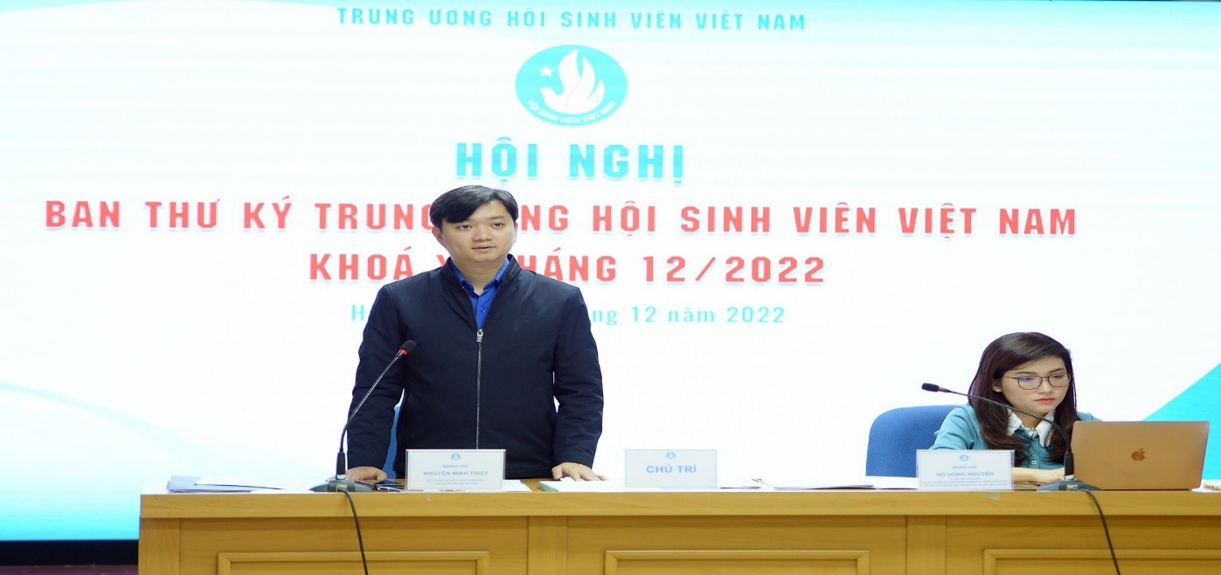

*Đồng chí Nguyễn Minh Triết, Bí thư T.Ư Đoàn, Chủ tịch T.Ư Hội Sinh viên Việt Nam; đồng chí Hồ Hồng Nguyên, Phó Chủ tịch Thường trực Hội sinh viên Việt Nam đồng chủ trì hội nghị.*

# 

*Đồng chí Nguyễn Minh Triết, Bí thư TƯ Đoàn, Chủ tịch TƯ Hội sinh viên Việt Nam ( bìa trái) và đồng chí Hồ Hồng Nguyên, Phó Chủ tịch thường trực TƯ Hội sinh viên Việt Nam tặng hoa chúc mừng 2 đồng chí Tân Phó Chủ tịch*

*Link bài viết:* https://doanthanhnien.vn/tin-tuc/hoi-sinh-vien-viet-nam/t-u-hoi-sinh-vien-viet-nam-co-02-tan-pho-chu-tich

# 3. Hội nghị Tổng kết công tác Đoàn và phong trào thanh thiếu nhi năm 2022

# Ngày 9/12, Tỉnh đoàn tổ chức Hội nghị Tổng kết công tác đoàn và phong trào thanh thiếu nhi năm 2022, triển khai nhiệm vụ trọng tâm năm 2023.

Dự và chỉ đạo hội nghị có đồng chí Lê Văn Dũng - Phó Bí thư Thường trực Tỉnh uỷ, Trưởng đoàn Đại biểu Quốc hội tỉnh; đồng chí Huỳnh Thị Thuỳ Dung - UVBTV Tỉnh uỷ, Trưởng ban Dân vận Tỉnh uỷ; các đồng chí đại diện lãnh đạo các Ban xây dựng Đảng, Văn phòng Tỉnh ủy các Sở, ban, ngành; Hội, đoàn thể của tỉnh.

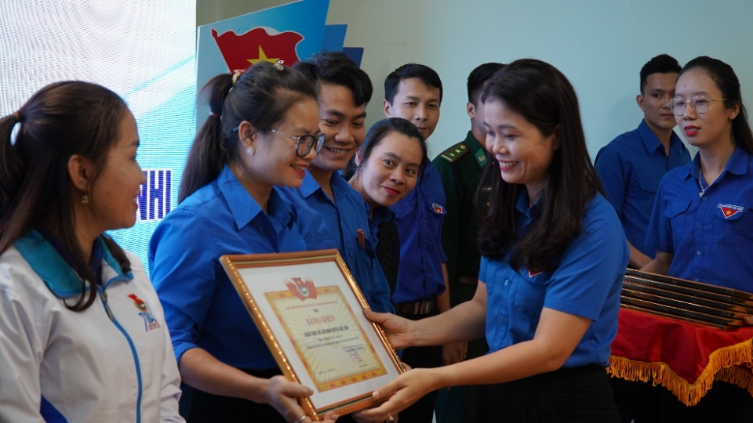

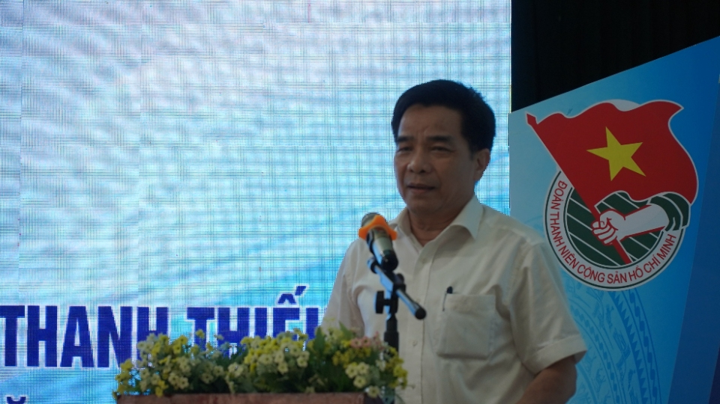

Nhân dịp này, lãnh đạo Tỉnh ủy và UBND tỉnh đã tặng hoa và quà cho đoàn đại biểu tỉnh tham dự Đại hội Đoàn toàn quốc lần thứ XII. Ban Chấp hành Tỉnh đoàn tặng cờ thi đua cho 10 tập thể, tặng bằng khen cho 13 tập thể, 10 cá nhân có thành tích xuất sắc trong công tác Đoàn, Hội và phong trào TTN năm 2022; tặng bằng khen cho 6 tập thể có thành tích xuất sắc trong tham gia hoạt động hưởng ứng Năm du lịch quốc gia.

*Link bài viết:* http://tinhdoanqnam.vn/news/theo-dau-chan-bac/hoi-nghi-tong-ket-cong-tac-doan-va-phong-trao-thanh-thieu-nhi-nam-2022-4633.html

**4. Hơn 4.000 vé xe cho sinh viên, thanh niên công nhân, người lao động xa nhà về quê đón Tết Nguyên đán Quý Mão 2023.**

Nhằm kịp thời chăm lo, hỗ trợ các đối tượng thanh niên dịp Tết Nguyên đán Quý Mão 2023, Trung ương Đoàn TNCS Hồ Chí Minh phối hợp với Công ty TNHH nước giải khát Suntory PepsiCo Việt Nam tổ chức chương trình "Mang Tết về nhà" năm 2023.

Theo đó, chương trình dành tặng **560** vé máy bay, **4.000** vé xe ô tô khứ hồi và nhiều quà tặng khác cho đối tượng sinh viên, thanh niên công nhân, người lao động xa nhà, có hoàn cảnh khó khăn về quê đón Tết Nguyên đán Quý Mão 2023. Ban Tổ chức chương trình sẽ tiếp nhận hồ sơ, thẩm định và xét chọn các hồ sơ đăng ký từ ngày **20/11/2022** đến ngày **25/12/2022**.

*Link bài viết:* https://tinhdoanqnam.vn/news/3-chuong-trinh/hon-4-000-ve-xe-cho-sinh-vien-thanh-nien-cong-nhan-nguoi-lao-dong-xa-nha-ve-que-don-tet-nguyen-dan-quy-mao-2023-4635.html

**5. Khánh thành và bàn giao Công trình "Bể bơi di động" cho thanh thiếu nhi**

# Trung ương Đoàn, Hội đồng Đội Trung ương phối hợp cùng Tập đoàn Điện lực Việt Nam và Tỉnh đoàn - Hội đồng Đội tỉnh Quảng Nam tổ chức Khánh thành và bàn giao công trình “Bể bơi di động” tại huyện Bắc Trà My và huyện Nam Giang. Đồng chí Đặng Thị Bảo Trinh - Phó Bí thư Tỉnh đoàn tham dự chương trình.

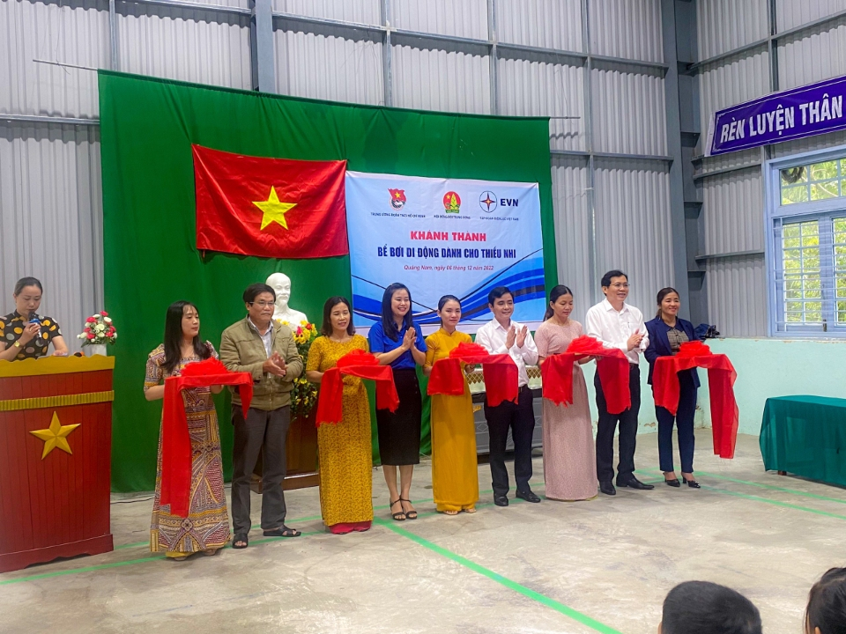

*Link bài viết:* https://tinhdoanqnam.vn/news/3-chuong-trinh/khanh-thanh-va-ban-giao-cong-trinh-be-boi-di-dong-cho-thanh-thieu-nhi-4630.html

# 6. Chương trình "Niềm tin ở ngày về" năm 2022

Ban Thường vụ Tỉnh Đoàn, Hội LHTN Việt Nam tỉnh phối hợp Trại tạm giam Công an tỉnh Quảng Nam tổ chức chương trình “Niềm tin ở ngày về” năm 2022.

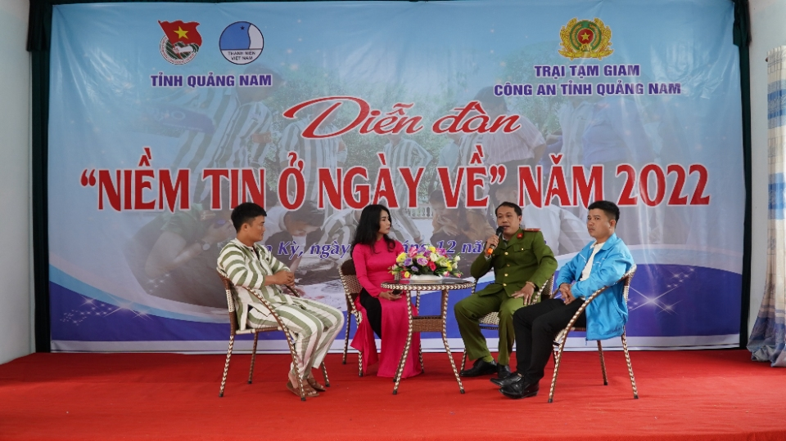

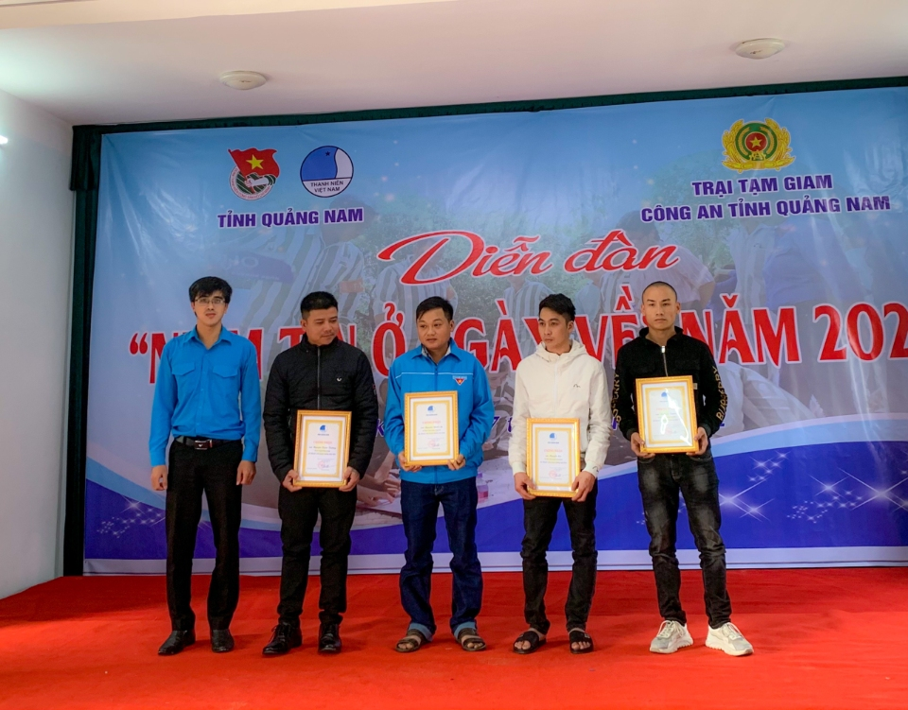

Dịp này, Tỉnh đoàn, Hội LHTN Việt Nam tỉnh và Trại giam Công an tỉnh tuyên dương gương thanh niên hoàn lương tiến bộ và tuyên dương những thanh niên tiêu biểu đang nỗ lực sửa chữa lỗi lầm và vươn lên cải tạo tốt.

*Link bài viết:* https://tinhdoanqnam.vn/news/3-phong-trao/chuong-trinh-niem-tin-o-ngay-ve-nam-2022-4654.html

**II. HỌC TẬP VÀ LÀM THEO LỜI BÁC**

**1.** **Chuyện kể về Bác: Bác Hồ với học sinh, sinh viên Việt Nam.**

Với bất kì quốc gia nào trên thế giới, thanh niên, học sinh, sinh viên chính là tương lai của đất nước, là lực lượng nòng cốt để xây dựng đất nước giàu mạnh, phát triển. Chính vì vậy, lúc sinh thời, Bác Hồ hết sức quan tâm tới học sinh, sinh viên – thế hệ tương lai của đất nước của nước nhà.

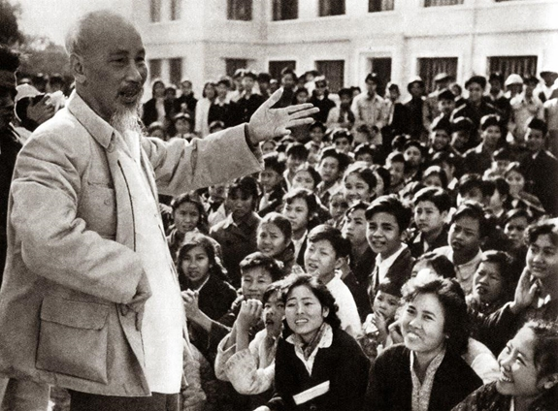

Khoảng tháng 9 năm 1945, Chủ tịch Hồ Chí Minh đã viết thư gửi các em học sinh nhân ngày khai trường đầu tiên của nước Việt Nam, Bác đã khẳng định: “Nước nhà trông mong, chờ đợi ở các em rất nhiều. Non sông Việt Nam có thể trở nên tươi đẹp hay không, dân tộc Việt Nam có bước tới đài vinh quang để sánh vai các cường quốc năm châu được hay không, chính là nhờ một phần lớn ở công học tập của các cháu”.

Theo Bác, công tác giáo dục thế hệ trẻ ngay từ bậc mầm non, tiểu học có vai trò rất quan trọng trong việc hình thành, rèn luyện đạo đức và nhân cách con người đồng thời cung cấp kiến thức, kỹ năng để trẻ có nền tảng phát triển. Bác đã nói, cách dạy trẻ phải “giữ toàn vẹn cái tính vui vẻ, hoạt bát, tự nhiên, tự động, trẻ trung của chúng, chớ nên làm cho chúng hóa ra những người già sớm”. Bác thường nhắc nhở: “chớ gò ép thiếu nhi vào khuôn khổ của người lớn”. Tư tưởng tiến bộ đó của Bác đã cho chúng ta nhận thấy giá trị quan trọng của công tác giáo dục nhi đồng nói riêng và sự nghiệp giáo dục nói chung – sự nghiệp đó phải thực sự khoa học và nghiêm cách.

Đối với việc chăm lo đào tạo, giáo dục và bồi dưỡng thanh niên, trong đó có lớp thanh niên trí thức – những thanh niên, sinh viên đang được đào tạo từ các trường đại học, cao đẳng được Bác dành sự quan tâm đặc biệt. Ở lứa tuổi thanh niên, sinh viên, việc giáo dục đào tạo không phải là “cầm tay chỉ việc”, uốn nắn từng chút một, mà quan trọng là phải truyền được cho các em tinh thần tự học, tự khám phá, chủ động, sáng tạo, giúp các em định hướng được mục đích của việc tự học tập, tự xác định được con đường phấn đấu cho tương lai. Chỉ như vậy các em mới có thể kiên trì trên con đường học tập theo phương châm “học, học nữa, học mãi” của lãnh tụ Lê nin vĩ đại.

Bác yêu cầu sinh viên: “Phải hiểu rõ học thế nào? Học cái gì? Học để làm gì?”. Tại Đại hội sinh viên Việt Nam lần thứ II, ngày 7.5.1958, Bác nhấn mạnh: “Đối với thanh niên trí thức như các cháu ở đây thì cần đặt hai câu hỏi: Học để làm gì? Học để phục vụ ai? Đó là hai câu hỏi cần phải trả lời dứt khoát thì mới có phương hướng”.

*Link bài viết:* [*http://nvhtn.org.vn/*](http://nvhtn.org.vn/)

# 2.Bác Hồ với thanh niên Việt Nam

**Trong cuộc đời và sự nghiệp hoạt động cách mạng của mình, Bác Hồ luôn quan tâm đến sự nghiệp giáo dục thế hệ trẻ Việt Nam. Bác đã dành rất nhiều tâm huyết cho việc tổ chức, dẫn dắt các thế hệ thanh niên đến với cách mạng, tham gia vào quá trình đấu tranh giải phóng dân tộc, xây dựng và bảo vệ Tổ quốc…**

Trong thư gửi thanh niên và nhi đồng toàn quốc nhân dịp Tết Nguyên Đán năm 1946, Người viết: “Một năm khởi đầu từ mùa xuân. Một đời khởi đầu từ tuổi trẻ. Tuổi trẻ là mùa xuân của xã hội”. Bởi theo Người, đoàn viên, thanh niên là người chủ tương lai của nước nhà, nước nhà thịnh hay yếu, suy hay mạnh một phần lớn là do các thanh niên.

**[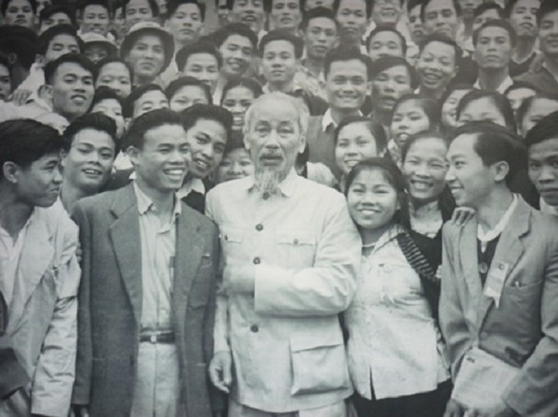](https://image.baonghean.vn/w800/Uploaded/2020/nkdkswkqoc/201610/original/images1708890_ch__t_ch_h__ch__minh_v_i_thanh_ni_n_vi_t_nam.jpg)**

Bác Hồ với thanh niên Việt Nam.

Sinh thời, Chủ tịch Hồ Chí Minh luôn coi trọng việc giáo dục đạo đức cho đoàn viên, thanh niên. Nhìn nhận đoàn viên, thanh niên một cách toàn diện, thấy rõ vị trí, vai trò "Là người tiếp sức cho thế hệ thanh niên già, đồng thời là người phụ trách dìu dắt thế hệ thanh niên tương lai". Do vậy, Người đặc biệt quan tâm tổ chức, bồi dưỡng đoàn viên thanh niên thành đội xung kích cách mạng, lực lượng hậu bị của Đảng nhằm kế tục trung thành và xuất sắc sự nghiệp của giai cấp và dân tộc.

Người yêu cầu mỗi đoàn viên, thanh niên phải tự giác rèn luyện, không ngừng học tập, gương mẫu xung phong trong mọi công việc. Đi đôi với việc giáo dục trí lực, nâng cao trình độ chuyên môn, nắm vững khoa học kỹ thuật, mỗi đoàn viên, thanh niên phải thường xuyên trau dồi đạo đức cách mạng bởi theo Người: "Thanh niên phải có đức, có tài. Có tài mà không có đức ví như một anh làm kinh tế tài chính rất giỏi nhưng lại đi đến thụt két thì chẳng những không làm được gì lợi ích cho xã hội, mà còn có hại cho xã hội nữa. Nếu có đức mà không có tài ví như ông Bụt không làm hại gì, nhưng cũng không có lợi gì cho loài người".

**[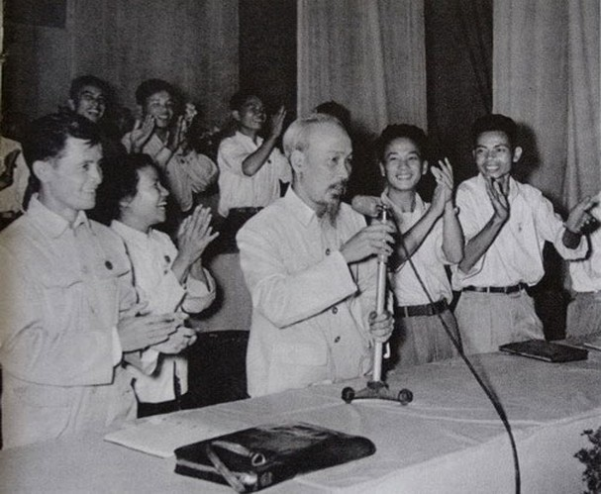](https://image.baonghean.vn/w800/Uploaded/2020/nkdkswkqoc/201610/original/images1708893_b_c_h__t_i___i_h_i___i_bi_u_to_n_qu_c__o_n_thanh_ni_n_c_u_qu_c_1956__.jpg)**

Bác Hồ tại Đại hội đại biểu toàn quốc Đoàn Thanh niên Cứu quốc 1956 tại Hà Nội.

Đạo đức cách mạng ấy là sự triệt để trung thành với cách mạng, một lòng, một dạ phục vụ nhân dân, sẵn sàng xả thân cho đất nước, điều đó được thể hiện ở ngay trong suy nghĩ và hành động hàng ngày của mỗi đoàn viên, thanh niên. Để tuổi trẻ trở thành người cách mạng chân chính, những con người mới XHCN, Người nhấn mạnh việc cần thiết phải giáo dục đoàn viên, thanh niên tính trung thực, ngay thẳng, tác phong khiêm tốn, giản dị, tinh thần lao động tích cực, siêng năng, táo bạo và sáng tạo. Đoàn viên, thanh niên phải luôn có tinh thần cố gắng vươn lên, sống cần kiệm liêm chính, chí công vô tư, luôn đặt lợi ích của Đảng, của dân tộc lên trên hết, phải thực hành tự phê bình và phê bình nghiêm chỉnh để giúp đỡ nhau cùng tiến bộ.

Không những thế, Người còn yêu cầu mỗi đoàn viên, thanh niên cần phải chống tâm lý tự ti, tự lợi, chỉ lo vun vén cho lợi ích riêng và sinh hoạt riêng của mình, chống tâm lý ham sung sướng và tránh khó nhọc, chống thói xem khinh lao động, nhất là lao động chân tay...đó là những thói xấu kìm hãm chí tiến thủ của đoàn viên, thanh niên.

**[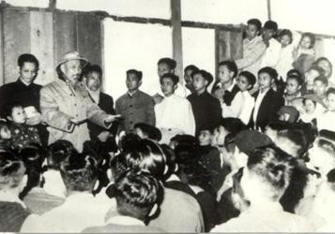](https://image.baonghean.vn/w800/Uploaded/2020/nkdkswkqoc/201610/original/image_2193138.jpg)**

Bác Hồ nói chuyện với cán bộ và sinh viên Bách khoa tại nhà ở sinh viên sáng mùng Một Tết Mậu Tuất - năm 1958.

Thương yêu hết lòng và đặt niềm tin trọn vẹn vào đoàn viên, thanh niên, Người nhấn mạnh: "Thanh niên sẽ làm chủ nước nhà. Phải học tập mãi, tiến bộ mãi mới thật là thanh niên ". Trước lúc đi xa, Người đã để lại cho đoàn viên, thanh niên "Muôn vàn tình thương yêu", Người đánh giá: “Đoàn viên thanh niên ta nói chung là tốt, mọi việc đều hăng hái xung phong, không ngại khó khăn, có chí tiến thủ"; và căn dặn "Đảng cần phải chăm lo giáo dục đạo đức cách mạng cho họ, đào tạo họ thành những người thừa kế xây dựng CNXH vừa “hồng”vừa “chuyên”. “Bồi dưỡng thế hệ cách mạng cho đời sau là một việc rất quan trọng và cần thiết”. Từ bức thư tâm huyết gửi thanh niên Việt Nam hồi đầu thế kỷ đến lời “Di chúc” cuối cùng, Bác Hồ luôn dành cho đoàn viên, thanh niên tình cảm thương yêu, trìu mến, sự chăm sóc ân cần.

Không chỉ chăm lo và giáo dục, cổ vũ đoàn viên, thanh niên học tập và phấn đấu, Chủ tịch Hồ Chí Minh còn là một mẫu mực của tấm gương đạo đức cách mạng, cần kiêm liêm chính, chí công vô tư, hết lòng, hết sức phục vụ cách mạng và nhân dân. Suốt đời phấn đấu vì độc lập, thống nhất của Tổ quốc, vì cuộc sống ấm no, hạnh phúc của nhân dân.

**[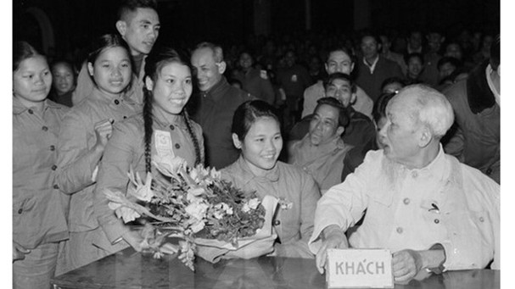](https://image.baonghean.vn/w800/Uploaded/2020/nkdkswkqoc/201610/original/image_4253669.jpg)**

Chủ tịch Hồ Chí Minh nói chuyện với đại biểu thanh niên xung phong dự Đại hội TNXP chống Mỹ cứu nước toàn miền Bắc tháng 1/1967.

Thấm nhuần và quán triệt tư tưởng của Người, Đảng và Nhà nước ta luôn đề cao vai trò của đoàn viên, thanh niên. Coi đây là lực lượng xung kích, là đội dự bị tin cậy của Đảng và coi công tác thanh niên là vấn đề được đặc biệt quan tâm chỉ đạo. Sự nghiệp đổi mới có thành công hay không, đất nước có vị trí xứng đáng trong cộng đồng thế giới hay không phần lớn phụ thuộc vào lực lượng đoàn viên, thanh niên, vào việc bồi dưỡng, rèn luyện thế hệ thanh niên.

Do vậy, phải chăm lo giáo dục, bồi dưỡng, đào tạo phát triển toàn diện về chính trị, tư tưởng, đạo đức, lối sống, văn hoá, sức khoẻ, nghề nghiệp, giải quyết việc làm, phát triển tài năng - sức sáng tạo, phát huy vai trò xung kích…của đoàn viên, thanh niên trong sự nghiệp xây dựng và bảo vệ Tổ quốc.

**[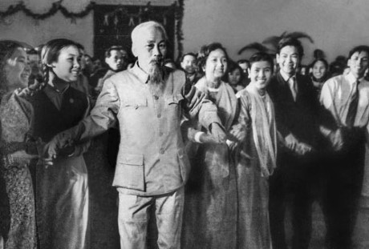](https://image.baonghean.vn/w800/Uploaded/2020/nkdkswkqoc/201610/original/images1712835_2.jpg)**

Bác Hồ với thanh niên Thủ đô.

Học tập và làm theo tư tưởng, tấm gương Bác Hồ, dưới sự lãnh đạo của Đảng, với tinh thần "Không có việc gì khó, chỉ sợ lòng không bền, đào núi và lấp biển, quyết chí ắt làm nên", tuổi trẻ cả nước đã phát huy truyền thống của thế hệ trước, hăng hái, sôi nổi hưởng ứng các cuộc vận động, các phong trào: "Xung kích phát triển kinh tế - xã hội và bảo vệ Tổ quốc", "Đồng hành cùng thanh niên lập thân lập nghiệp", tích cực tham gia các diễn đàn: "Tuổi trẻ Việt Nam sống, chiến đấu, lao động và học tập theo gương Bác Hồ vĩ đại", "Tiếp lửa truyền thống - Mãi mãi tuổi hai mươi", "Thanh niên sống đẹp sống có ích"…

Những tình cảm, sự quan tâm, chăm lo, dìu dắt của Bác Hồ dành cho đoàn viên, thanh niên luôn là nguồn động lực cổ vũ, khích lệ tuổi trẻ cả nước nói chung, tuổi trẻ Quảng Nam nói riêng hăng hái, xung kích cùng toàn dân xây dựng và phát triển đất nước vì mục tiêu: "Dân giàu, nước mạnh, xã hội dân chủ, công bằng, văn minh.

*Ban TC-KT tổng hợp*

**III. THEO DÒNG LỊCH SỬ**

**1. Kỷ niệm 77 năm Ngày Tổng tuyển cử đầu tiên của đất nước (06/01/1946-06/01/2023)**

Sau ngày 02 tháng 9 năm 1945, Việt Nam đã thành một nước độc lập, tự do. Chính phủ lâm thời của nước Việt Nam Dân chủ Cộng hòa mới thành lập là cơ quan điều hành nhà nước cao nhất giữ trọng trách lịch sử chỉ đạo toàn dân thực thi các nhiệm vụ cấp bách về nội trị, ngoại giao, về quân sự, kinh tế, văn hóa, xã hội đợi đến ngày bầu Quốc hội để cử ra một Chính phủ chính thức, hợp pháp, hợp hiến.

Việc ban hành Hiến pháp, thành lập Chính phủ chính thức là một trong những nhiệm vụ hàng đầu để củng cố và tăng cường chính quyền của nhân dân. Vì vậy, ngày 3 tháng 9 năm 1945, tức là một ngày sau khi Nhà nước cách mạng ra đời, trong phiên họp đầu tiên của Chính phủ lâm thời, Chủ tịch Hồ Chí Minh đã đề nghị Chính phủ “tổ chức càng sớm càng hay cuộc Tổng tuyển cử với chế độ phổ thông đầu phiếu. Tất cả công dân trái gái mười tám tuổi đều có quyền ứng cử và bầu cử, không phân biệt giàu, nghèo, tôn giáo, dòng giống v.v…”. Ngày 8 tháng 9 năm 1945, Chủ tịch Chính phủ lâm thời nước Việt Nam Dân chủ Cộng hòa ra Sắc lệnh số 14-SL quy định sẽ mở cuộc Tổng tuyển cử để bầu Quốc hội. Sắc lệnh ghi rõ: “Chiểu theo Nghị quyết của Quốc dân Đại hội ngày 16, 17 tháng 8 năm 1945 tại khu giải phóng, ấn định rằng nước Việt Nam sẽ theo chính thể dân chủ cộng hòa và Chính phủ nhân dân toàn quốc sẽ do một Quốc dân đại hội bầu theo lối phổ thông đầu phiếu cử lên”. Bản Sắc lệnh đã khẳng định yêu cầu bức thiết của Tổng tuyển cử, đồng thời khẳng định chúng ta có đủ cơ sở pháp lý, điều kiện khách quan và chủ quan để tiến hành cuộc Tổng tuyển cử đó. Điều 2 của Sắc lệnh quy định: “Tất cả công dân Việt Nam, cả trai và gái, từ 18 tuổi trở lên đều có quyền tuyển cử và ứng cử, trừ những người đã bị tước mất công quyền và những người trí óc không bình thường”.

Tiếp đó, ngày 26 tháng 9 năm 1945, Chính phủ lâm thời ban hành Sắc lệnh số 39-SL về thành lập Uỷ ban dự thảo thể lệ cuộc Tổng tuyển cử; Sắc lệnh số 51-SL ngày 17 tháng 10 năm 1945 quy định thể lệ cuộc Tổng tuyển cử phải thực hiện theo lối phổ thông đầu phiếu, bầu cử trực tiếp và bỏ phiếu kín; Sắc lệnh số 71-SL ngày 2 tháng 12 năm 1945 bổ khuyết Điều 11 chương V của Sắc lệnh số 51 nhằm tạo điều kiện thuận lợi hơn cho người ứng cử.

Việc chuẩn bị cho Tổng tuyển cử diễn ra rất khẩn trương trong điều kiện thù trong, giặc ngoài, tình hình chính trị, kinh tế, xã hội hết sức khó khăn, vừa kháng chiến ở miền Nam, vừa phải giải quyết những nhiệm vụ rất cấp bách hàng ngày đặt ra, vừa thực hiện sách lược tạm hòa hoãn với quân Tưởng ở miền Bắc; đồng thời lại vừa phải đấu tranh để chống lại những hành động phá hoại điên cuồng của chúng. Việc Chính phủ lâm thời ban hành một loạt các sắc lệnh đã thể hiện sự cố gắng hết sức để cuộc Tổng tuyển cử đầu tiên giành thắng lợi.

Do hoàn cảnh đặc biệt của đất nước, cuộc Tổng tuyển cử này không chỉ là một cuộc vận động chính trị thông thường, mà thực chất là một cuộc đấu tranh chính trị, đấu tranh giai cấp và dân tộc vô cùng gay go, phức tạp và không kém phần quyết liệt. Các báo phản động ra sức vu cáo, nói xấu Việt Minh, kêu gọi tẩy chay Tổng tuyển cử. Để vạch trần những luận điệu xảo trá của các thế lực phản động, báo *Cứu quốc,*cơ quan tuyên truyền của Mặt trận Việt Minh đã tích cực đấu tranh, hướng dẫn dư luận, cổ vũ quần chúng tích cực tham gia Tổng tuyển cử. Vì Tổng tuyển cử là thực hiện quyền tự do, dân chủ của nhân dân, chỉ có Tổng tuyển cử mới có dịp để cho dân chúng chọn người đại diện chân chính và trung thành của toàn thể quốc dân, cũng chỉ có Tổng tuyển cử mới có một cơ quan quyền lực cao nhất đủ thẩm quyền để ban hành cho nước Việt Nam một Hiến pháp ấn định rõ ràng quyền lợi của quốc dân và của Chính phủ và mới phá tan được hết những nghi ngờ ở trong cũng như ở ngoài đối với chính quyền nhân dân. Đúng như Chủ tịch Hồ Chí Minh đã khẳng định: “Tổng tuyển cử là một dịp cho toàn thể quốc dân tự do lựa chọn những người có tài, có đức để gánh vác công việc nước nhà...Tổng tuyển cử tức là tự do, bình đẳng; tức là dân chủ, đoàn kết”.

Cuộc Tổng tuyển cử lúc đầu được dự kiến là ngày 23 tháng 12 năm 1945, nhưng gặp phải sự chống đối của Việt Quốc, Việt Cách. Để thực hiện chủ trương thống nhất và hòa giải nhằm tạo bầu không khí ổn định cho Tổng tuyển cử; đồng thời, để có thêm thời gian cho công tác chuẩn bị, nhất là để các ứng cử viên có điều kiện nộp đơn và vận động tranh cử, ngày 18 tháng 12 năm 1945, Chủ tịch Hồ Chí Minh ký sắc lệnh hoãn cuộc Tổng tuyển cử đến ngày Chủ nhật 6 tháng 1 năm 1946. Qua quá trình đàm phán, Việt Nam Quốc dân đảng (Việt quốc) đã thỏa thuận hợp tác và ủng hộ cuộc Tổng tuyển cử. Trên cơ sở đó, ngày 24 tháng 12 năm 1945, đại biểu của Việt Minh, Việt Quốc, Việt Cách (Việt Nam Cách mạng Đồng minh hội) đã gặp nhau và cùng ký bản “Biện pháp đoàn kết”, trong đó có điều khoản ủng hộ Tổng tuyển cử và kháng chiến, nhất trí về việc mở rộng Chính phủ lâm thời có đại diện của Việt Quốc, Việt Cách tham gia, thừa nhận 70 ghế cho họ trong Quốc hội mà không qua bầu cử.

Do lệnh hoãn không đến kịp nên Tổng tuyển cử vẫn tiến hành như kế hoạch đã định trước là ngày 23 tháng 12 năm 1945 ở một số tỉnh phía Nam. Tin Tổng tuyển cử diễn ra tưng bừng ở những nơi đó được đăng tải kịp thời trên các báo chí làm tăng thêm không khí chính trị sôi động của cả nước hướng đến ngày 6 tháng 1 năm 1946.

Ngày 1 tháng 1 năm 1946, Chính phủ lâm thời đã cải tổ thành Chính phủ liên hiệp lâm thời, mở rộng thêm thành phần Chính phủ để thực hiện mục tiêu lớn là làm cho cuộc toàn dân tuyển cử được thành công tốt đẹp và chuẩn bị sẵn sàng việc họp Quốc hội.

Về công tác chuẩn bị Tổng tuyển cử, các ban bầu cử đã được thành lập tới tận làng xã do các Ủy ban nhân dân các cấp trực tiếp đảm nhiệm. Nhiều người có tài, có đức xung phong ra ứng cử hoặc được quần chúng giới thiệu ra ứng cử. Danh sách cử tri và ứng cử viên được hoàn thành và niêm yết công khai. Quần chúng sôi nổi trao đổi, tranh luận, chất vấn nhằm lựa chọn được những người xứng đáng nhất làm đại diện của mình, hạn chế tới mức cao nhất những phần tử cơ hội lợi dụng dịp Tổng tuyển cử để tranh giành quyền chức.

Tại Hà Nội, 118 Chủ tịch các Ủy ban nhân dân và tất cả các giới đại biểu làng xã công bố một bản kiến nghị: “Yêu cầu Cụ Hồ Chí Minh được miễn phải ứng cử trong cuộc Tổng tuyển cử sắp tới vì Cụ đã được toàn dân suy tôn làm Chủ tịch vĩnh viễn của nước Việt Nam Dân chủ Cộng hòa”. Đáp lại nguyện vọng trên, Chủ tịch Hồ Chí Minh đã gửi thư trả lời đồng bào như sau: “Tôi rất cảm động được đồng bào quá yêu mà đề nghị: tôi không phải ra ứng cử, đồng bào các nơi khắc cử tôi vào Quốc hội. Nhưng tôi là một công dân của nước Việt Nam Dân chủ Cộng hòa nên tôi không thể vượt qua khỏi thể lệ của Cuộc Tổng tuyển cử đã định”

Ngày 5 tháng 1 năm 1946, Chủ tịch Hồ Chí Minh ra Lời kêu gọi quốc dân đi bỏ phiếu, trong đó có đoạn: “…Ngày mai, là một ngày vui sướng của đồng bào ta, vì ngày mai là ngày Tổng tuyển cử, vì ngày mai là một ngày đầu tiên trong lịch sử Việt Nam mà nhân dân ta bắt đầu hưởng dụng quyền dân chủ của mình…”.

***Diễn biến và kết quả***

Ngày 6 tháng 1 năm 1946, cuộc Tổng tuyển cử bầu Quốc hội đầu tiên đã diễn ra trong cả nước, kể cả các vùng đang có chiến sự ở Nam Bộ, Nam Trung Bộ và Tây Nguyên… Ở Hà Nội, 91,95% cử tri của 74 khu nội thành và 118 làng ngoại thành đã đi bỏ phiếu trong không khí tràn đầy phấn khởi của ngày hội dân chủ. Kết quả, 6 trong số 74 ứng cử viên đã trúng cử đại biểu Quốc hội. Chủ tịch Hồ Chí Minh đã trúng cử với số phiếu cao nhất (98,4%).

          Ở các địa phương khác trong cả nước, cuộc Tổng tuyển cử cũng được tiến hành sôi nổi. Riêng các tỉnh phía Bắc, mặc dù phải đối phó với âm mưu phá hoại hết sức tinh vi và trắng trợn của kẻ thù, nhưng nói chung Tổng tuyển cử diễn ra an toàn. Ở các tỉnh phía Nam, nhất là ở Nam Bộ, nhân dân đi bỏ phiếu rất đông, bất chấp bom đạn của giặc Pháp. Nhiều nơi nhân dân phải đổi cả xương máu để thực hiện quyền tự do, dân chủ của mình...

Nhìn chung, ở cả 71 tỉnh, thành trong cả nước, có 89% tổng số cử tri đã đi bỏ phiếu, phổ biến là 80%, nhiều nơi đạt 95%. Trừ một số nơi phải bầu bổ sung còn tuyệt đại đa số các địa phương chỉ bầu một lần. Cả nước đã bầu được 333 đại biểu, trong đó có 57% số đại biểu thuộc các đảng phái khác nhau; 43% số đại biểu không đảng phái; 87% số đại biểu là công nhân, nông dân, chiến sĩ cách mạng; 10 đại biểu nữ và 34 đại biểu dân tộc thiểu số.

Cuộc Tổng tuyển cử đầu tiên của Việt Nam năm 1946 được tiến hành theo những nguyên tắc dân chủ, tiến bộ nhất, đó là: phổ thông, bình đẳng, trực tiếp và bỏ phiếu kín đã hoàn toàn thắng lợi. Quốc hội đầu tiên của nước Việt Nam Dân chủ Cộng hòa ra đời. Quốc hội đã cử ra Chính phủ chính thức, ấn định cho Việt Nam một Hiến pháp dân chủ. Thắng lợi đó là một mốc son đánh dấu bước phát triển nhảy vọt đầu tiên về thể chế dân chủ của nước Việt Nam.

Quốc hội Việt Nam ra đời vừa là thành quả, vừa là yêu cầu bức thiết của cách mạng. Quốc hội ra đời trong khói lửa của cuộc đấu tranh dân tộc gay gắt. Đó là Quốc hội của độc lập dân tộc, của thống nhất đất nước và của đại đoàn kết toàn dân. Quốc hội đã hội tụ các đại biểu của cả ba miền Bắc - Trung - Nam, là ý chí của nhân dân cả nước. Quốc hội đã có đại diện của tất cả thế hệ những người Việt Nam yêu nước đương thời, hội tụ đại biểu của tất cả các ngành, các giới, các giai cấp, tầng lớp xã hội từ công nhân, nông dân, nam giới, nữ giới cho đến những nhà tư sản, công thương gia, những nhân sĩ trí thức và các nhà hoạt động văn hóa nổi tiếng, có đại diện của các thành phần tôn giáo trên đất nước ta, tất cả các thành phần dân tộc, của tất cả những người không đảng phái và đảng phái chính trị như Đảng Cộng sản, Đảng Dân chủ, những đảng viên Xã hội cùng những người tiến bộ trong các phái chính trị khác.

*Nguồn: quochoi.vn*

**2. Kỷ niệm 44 năm Ngày chiến thắng biên giới Tây Nam (07/01/1979 - 07/01/2023)**

**Bối cảnh và nguyên nhân của cuộc chiến tranh**

*a. Tập đoàn Pôn Pốt đã phản bội lại sự nghiệp cách mạng của nhân dân Campuchia và phá hoại truyền thống đoàn kết, hữu nghị của nhân dân hai nước Việt Nam - Campuchia, thực hiện chính sách diệt chủng ở Campuchia và xâm lược biên giới Tây Nam của Việt Nam*

- Từ lâu, nhân dân Việt Nam - Campuchia đã xây dựng tình hữu nghị, đoàn kết cùng chống kẻ thù chung, đặc biệt đã kề vai sát cánh trong hai cuộc kháng chiến chống thực dân Pháp và đế quốc Mỹ xâm lược để giành độc lập, tự do cho dân tộc. Tuy nhiên, do bị các thế lực phản động, thù địch nước ngoài kích động, lợi dụng, từ những năm cuối cuộc kháng chiến chống Mỹ (1970 -1975), quân Pôn Pốt đã tiến hành một số vụ tiến công, bắt cóc giết hại cán bộ, bộ đội Việt Nam hoạt động ở chiến trường Campuchia, đồng thời gây chia rẽ nội bộ những người cộng sản Campuchia. Chỉ tính riêng 6 tháng đầu năm 1973, quân Pôn Pốt gây ra 102 vụ, sát hại và làm bị thương 103 bộ đội Việt Nam, cướp hàng chục tấn lương thực và vũ khí.

- Thực hiện âm mưu chiến lược phá hoại mối quan hệ liên minh đoàn kết chiến đấu giữa 3 nước Campuchia - Việt Nam - Lào nói chung và giữa hai nước Việt Nam - Campuchia nói riêng; tháng 4/1975, sau khi lên nắm quyền, tập đoàn Pôn Pốt đã phản bội lại sự nghiệp cách mạng của nhân dân Campuchia và phá hoại truyền thống đoàn kết, hữu nghị của nhân dân hai nước, thực hiện chính sách diệt chủng ở Campuchia và xâm lược biên giới Tây Nam của Việt Nam, cụ thể:

*+ Ở trong nước,*chúng phạm sai lầm đặc biệt nghiêm trọng, thực thi chính sách diệt chủng tàn khốc, cưỡng bức lao động khổ sai, tra tấn hành hạ dã man người dân Campuchia; biến trường học, nhà chùa thành nhà tù, khắp mọi nơi đầy những hố chôn người tập thể,… Chỉ trong 3 năm 8 tháng và 20 ngày, (từ tháng 4 năm 1975 đến cuối năm 1978), chế độ Pôn Pốt đã giết hại gần 3 triệu người dân Campuchia vô tội, xóa bỏ mọi cơ sở xã hội, xóa bỏ thành thị, xóa bỏ sản xuất công nghiệp và thủ công nghiệp, xóa bỏ quan hệ tiền tệ, buôn bán và đẩy Campuchia đứng trước thảm họa diệt vong. Chế độ hà khắc ban hành đã trùm lên đất nước Campuchia đau thương: *“Không tự do đi lại, không tự do hội họp, không tự do ngôn luận, không tự do tín ngưỡng, không tự do học hành, không tự do hôn nhân, không bệnh viện, không tiêu tiền, không buôn bán, không chùa chiền... và không có cả nước mắt để khóc trước cảnh đau thương của dân tộc. Chỉ còn căm thù và uất hận”.*

*+ Đối với Việt Nam,* được các thế lực phản động nước ngoài hậu thuẫn, tập đoàn phản động Pôn Pốt chủ trương phá nát mối quan hệ đoàn kết, hữu nghị truyền thống lâu đời giữa Việt Nam và Campuchia; ra sức vu khống Việt Nam, kích động tư tưởng dân tộc hẹp hòi; kích động xét lại quan hệ hai nước, đòi hoạch định lại biên giới Việt Nam - Campuchia, vô cớ coi Việt Nam là kẻ thù số 1 và tiến hành hàng loạt những cuộc xâm lấn biên giới, giết hại dân thường.

Năm 1975, khi đất nước Việt Nam vừa thống nhất, Pôn Pốt đã cho quân xâm lược các đảo, biên giới đất liền Tây Nam nước ta. Ngày 03/5/1975, chúng đánh chiếm đảo Phú Quốc; ngày 10/5/1975, chúng lại tiếp tục đánh chiếm đảo Thổ Chu, bắt và giết hơn 500 dân thường. Trên đất liền, chúng khiêu khích bộ đội biên phòng ta, cho dân di dời cột mốc biên giới ở một số điểm thuộc các tỉnh Tây Ninh, Kon Tum, Đắk Lắk. Tháng 10/1975, chúng xâm nhập khu vực Pa Chàm (Lổ Cồ), xâm canh các khu vực Mộc Bài, Khuốc, Vạt Sa, Tà Nốt, Tà Bạt. Cuối năm 1975 đầu năm 1976, quân Pôn Pốt bất ngờ tiến hành một số vụ xâm nhập vào sâu lãnh thổ Việt Nam, có nơi trên 10km như ở vùng sông Sa Thầy (Gia Lai, Kon Tum), gây ra tội ác với nhân dân Việt Nam.

 Tháng 01/1976, Đại hội lần thứ IV của Đảng Cộng sản Campuchia (do Pôn Pốt làm Bí thư) xác định: “Tai họa nhất cần phải chú ý là Việt Nam…”. Trong thời gian này, được sự giúp đỡ từ bên ngoài, Pôn Pốt càng đẩy mạnh các hoạt động quân sự phá hoại ta ở vùng biên giới Tây Nam. Cuối tháng 2 đầu tháng 3 năm 1976, quân Pôn Pốt khiêu khích hai đồn biên phòng số 7 và số 8 ở Bu Prăng (Đắk Lắk). Cuối năm 1976, chúng tăng cường các hoạt động khiêu khích, lấn chiếm ở vùng biên giới Tây Nam nước ta. Trên địa bàn Quân khu 7, chúng gây ra 280 vụ khiêu khích, lấn chiếm 20 điểm trên biên giới. Ở địa bàn Quân khu 5 và Quân khu 9, các vụ xâm lấn ngày càng tăng với tính chất ngày càng nghiêm trọng hơn.

Đi đôi với hành động xâm lược, tập đoàn Pôn Pốt ra sức tuyên truyền, bôi nhọ hình ảnh Việt Nam, kích động tâm lý chống Việt Nam, coi Việt Nam là “kẻ thù truyền kiếp”, “kẻ thù số 1”. Lấy cớ làm sạch nội bộ, chúng tiến hành phân loại dân, thực hiện nhiều cuộc thanh trừng đẫm máu, trong đó tập trung vào số cán bộ trước đây được đào tạo ở Việt Nam.

Cùng với các hoạt động khiêu khích, xâm lược thô bạo đến biên giới Tây Nam của Việt Nam, trong 2 năm (từ 30/4/1975 đến 30/4/1977), Pôn Pốt đã ráo riết chuẩn bị chiến tranh. Chúng phân chia lại đơn vị hành chính, tổ chức bộ máy chính quyền thôn, xã, huyện, tỉnh theo kiểu quân sự, thanh trừng những người chống đối, kích động tâm lý chống Việt Nam; xây dựng lực lượng, phát triển quân chủ lực từ 7 sư đoàn khi mới giải phóng lên 12 sư đoàn quân chính quy với đầy đủ thành phần binh chủng, hàng vạn quân địa phương, trong đó điều động 41% quân số và trang thiết bị áp sát biên giới Việt Nam. Trong hai tháng 3 và 4/1977, quân Pôn Pốt liên tiếp mở nhiều cuộc hành quân diễn tập dọc biên giới với nước ta dưới danh nghĩa “phòng thủ khu vực”, “bảo đảm an ninh nội địa”, nhưng thực chất đó là các cuộc điều quân ra biên giới. Pôn Pốt tuyên bố: “Mâu thuẫn Việt Nam - Campuchia là mâu thuẫn chiến lược sống còn, không thể điều hòa được, cũng không thể giải quyết bằng thương lượng mà phải dùng biện pháp quân sự”. Cuối tháng 4/1977, Pôn Pốt điều động 5 sư đoàn và hàng trăm khẩu pháo, xe tăng áp sát biên giới Việt Nam, thực hiện âm mưu xâm lược quy mô lớn vào lãnh thổ vùng biên giới Tây Nam của nước ta.

Đêm ngày 30/4/1977, lợi dụng lúc quân và dân ta kỷ niệm hai năm ngày giải phóng hoàn toàn miền Nam, thống nhất đất nước, tập đoàn Pôn Pốt đã mở cuộc tiến công trên toàn tuyến biên giới tỉnh An Giang, chính thức bắt đầu cuộc chiến tranh xâm lược biên giới Tây Nam của Việt Nam.

*b. Đảng, Nhà nước, Quân đội và nhân dân Việt Nam buộc phải đứng lên thực hiện quyền tự vệ chính đáng của mình, đập tan hành động xâm lược của kẻ thù, bảo vệ biên giới Tây Nam của Tổ quốc và cùng quân dân Campuchia đánh đổ chế độ diệt chủng Pôn Pốt*

- Sau chiến thắng năm 1975, nhân dân Việt Nam tha thiết mong muốn hòa bình để khôi phục và phát triển đất nước. Chúng ta đã thực hiện chủ trương giảm quân thường trực kể cả các quân khu ở phía Nam để tập trung cho nhiệm vụ hàn gắn vết thương chiến tranh, khôi phục và xây dựng, phát triển đất nước.

+ Trước hành động khiêu khích, xâm phạm biên giới Tây Nam Việt Nam của quân Pôn Pốt, Đảng, Nhà nước ta luôn nhất quán quan điểm mong muốn Việt Nam và Campuchia đàm phán ký kết hiệp ước về biên giới giữa hai nước trên tinh thần tôn trọng độc lập, chủ quyền, toàn vẹn lãnh thổ của nhau, tiếp tục phát triển tình đoàn kết, hữu nghị giữa nhân dân hai nước. Chúng ta thực hiện nghiêm các thỏa thuận tại cuộc gặp mặt đại diện Việt Nam và Campuchia tại Phnôm Pênh diễn ra vào tháng 4/1976.

+ Kiên trì chủ trương xây dựng đường biên giới hòa bình, hữu nghị với Campuchia, Quân ủy Trung ương Đảng ta đã chỉ thị cho các quân khu, tỉnh có đường biên giới với Campuchia tăng cường đoàn kết với nhân dân Campuchia, tránh mọi sự khiêu khích. Đại hội đại biểu toàn quốc lần thứ IV của Đảng, tháng 12/1976, Đảng, Nhà nước Việt Nam tiếp tục khẳng định lập trường của mình: “Ra sức bảo vệ và phát triển mối quan hệ đặc biệt giữa nhân dân Việt Nam với nhân dân Lào và Campuchia, tăng cường tình đoàn kết chiến đấu, lòng tin cậy, sự hợp tác lâu dài và sự giúp đỡ lẫn nhau về mọi mặt giữa nước ta với hai nước anh em trên nguyên tắc hoàn toàn bình đẳng, tôn trọng độc lập, chủ quyền và toàn vẹn lãnh thổ của nhau; tôn trọng lợi ích của nhau, làm cho ba nước vốn gắn bó với nhau trong cuộc đấu tranh giải phóng dân tộc sẽ mãi mãi gắn bó với nhau trong sự nghiệp xây dựng và bảo vệ đất nước, vì độc lập và phồn vinh của mỗi nước”.

- Bất chấp mọi nỗ lực ngoại giao hòa bình của Việt Nam, tập đoàn Pôn Pốt ra sức tuyên truyền xuyên tạc lịch sử, chủ động gây ra các vụ xung đột, lấn chiếm biên giới Tây Nam Việt Nam; huy động phần lớn sức mạnh quân sự, hàng chục sư đoàn chủ lực và nhiều trung đoàn địa phương tiến hành cuộc chiến tranh xâm chiếm biên giới Tây Nam Việt Nam. Đi đến đâu, chúng tàn phá làng mạc, giết hại dã man người dân, kể cả người già, phụ nữ, trẻ em Việt Nam.

- Những hành động xâm lược và diệt chủng tàn bạo của tập đoàn Pôn Pốt là không thể dung tha. Đáp lời kêu gọi khẩn thiết của Mặt trận Đoàn kết dân tộc cứu nước Campuchia, của nhân dân Campuchia, Đảng, Nhà nước, Quân đội và nhân dân Việt Nam đã thực hiện quyền tự vệ chính đáng và thiêng liêng của mình để bảo vệ chủ quyền, toàn vẹn lãnh thổ của Tổ quốc, bảo vệ tính mạng và tài sản của nhân dân; đồng thời cùng với lực lượng vũ trang và nhân dân Campuchia đánh đổ chế độ diệt chủng, giúp đỡ những người cách mạng chân chính Campuchia làm lại cuộc cách mạng đã bị phản bội.

**Ý nghĩa lịch sử của Chiến thắng**

*a. Đối với Việt Nam*

Thắng lợi trong cuộc đấu tranh bảo vệ biên giới Tây Nam của Tổ quốc có ý nghĩa rất to lớn đối với Việt Nam: Một lần nữa khẳng định nhân dân Việt Nam với ý chí độc lập, tự chủ và tinh thần đại đoàn kết dân tộc, đoàn kết quốc tế trong sáng, sẵn sàng đập tan bất kỳ âm mưu và hành động chống phá nào của các thế lực phản động, bảo vệ vững chắc độc lập, chủ quyền, toàn vẹn lãnh thổ của Tổ quốc; đồng thời thể hiện tinh thần quốc tế cao cả, mối quan hệ truyền thống gắn bó thủy chung, lâu đời, sự giúp đỡ trong sáng, chí nghĩa, chí tình của Đảng, Nhà nước, Quân đội và nhân dân Việt Nam đối với nhân dân Campuchia.

*b. Đối với Campuchia*

 Chiến thắng ngày 7/01/1979 có ý nghĩa lịch sử đặc biệt to lớn đối với vận mệnh đất nước Campuchia: Đã xóa bỏ hoàn toàn chế độ diệt chủng của tập toàn Pôn Pốt, thành lập chế độ Cộng hòa nhân dân Campuchia; cứu nhân dân Campuchia ra khỏi thảm họa diệt chủng, giành lại quyền được sống, quyền làm người và bước vào kỷ nguyên độc lập, tự do thật sự, hồi sinh đất nước và dân tộc, xây dựng cuộc sống hòa bình, tươi đẹp.

*c. Đối với quốc tế*

- Thắng lợi vĩ đại ngày 7/01/1979 là thắng lợi chung của nhân dân hai nước Việt Nam - Campuchia, thể hiện sức mạnh của tinh thần đoàn kết quốc tế, sự thủy chung, trọn nghĩa vẹn tình giữa hai dân tộc Việt Nam - Campuchia. Với thắng lợi ngày 7/01/1979, quan hệ hai nước Việt Nam - Campuchia chuyển sang thời kỳ mới - thời kỳ khôi phục, vun đắp tình đoàn kết, hữu nghị truyền thống và hợp tác toàn diện giữa hai nước dựa trên nguyên tắc hòa bình, tôn trọng độc lập, chủ quyền và toàn vẹn lãnh thổ của nhau, tôn trọng lợi ích chính đáng của nhau vì sự phát triển và phồn vinh của mỗi nước.

*-*Chiến thắng chế độ diệt chủng Pôn Pốt đã góp phần giữ vững hoà bình, ổn định ở khu vực Đông Nam Á và trên thế giới; đấu tranh vạch trần bản chất của chế độ phân biệt chủng tộc, sắc tộc, chế độ độc tài và cảnh báo cho nhân loại cảnh giác trước nguy cơ của chủ nghĩa dân tộc hẹp hòi và chủ nghĩa phát xít mới.

*Nguồn: tuyengiao.vn*

**3. Kỷ niệm 73 năm Ngày truyền thống học sinh sinh viên (09/01/1950-09/01/2023)**

Hơn nửa thế kỷ qua, dưới ngọn cờ của Đảng Cộng sản Việt Nam quang vinh và Chủ tịch Hồ Chí Minh vĩ đại, phong trào học sinh, sinh viên và tổ chức Hội sinh viên Việt Nam đã có những cống hiến xuất sắc và trưởng thành vượt bậc qua các thời kỳ lịch sử cách mạng, là niềm tự hào của thế hệ học sinh, sinh viên ngày nay.

Lời dạy của Chủ tịch Hồ Chí Minh trong thư gửi học sinh nhân ngày khai trường sau Cách mạng Tháng Tám 1945: “… Non sông Việt Nam có trở nên vẻ vang hay không, dân tộc Việt Nam có được vẻ vang sánh vai các cường quốc năm châu hay không chính là nhờ một phần lớn ở công học tập của các em…” và các chủ trương, chính sách của Đảng, Nhà nước về giáo dục và đào tạo đã cổ vũ học sinh, sinh viên nước ta thi đua học tập tốt, rèn luyện tốt và tình nguyện chung sức cùng cộng đồng.

Trong giai đoạn 1925-1945, được đồng chí Nguyễn Ái Quốc giác ngộ, các tổ chức học sinh, sinh viên yêu nước lần lượt ra đời, như: Tổ chức Học sinh Đoàn, Đội Ngô Quyền, Tổng Hội Sinh viên đã lãnh đạo phong trào đấu tranh của học sinh, sinh viên dưới ngọn cờ của Đảng và Bác Hồ kính yêu. Tự hào đối với các thế hệ học sinh, sinh viên là việc thành lập chi bộ Đảng đầu tiên, thành lập và hợp nhất các tổ chức Đông Dương Cộng sản Đảng, An Nam Cộng Sản Đảng và Đông Dương Cộng sản Liên Đoàn và các chi bộ Đoàn, tổ chức Đoàn Thanh niên Cộng sản mà hầu hết đảng viên, đoàn viên đều là những đồng chí xuất thân từ học sinh, sinh viên, như: Trần Phú, Ngô Gia Tự, Nguyễn Đức Cảnh, Trịnh Đình Cửu, Nguyễn Thị Minh Khai, Lý Tự Trọng…

Ngày 28/01/1941, lãnh tụ Nguyễn Ái Quốc bí mật về nước để cùng Trung ương Đảng trực tiếp lãnh đạo phong trào cách mạng Việt Nam. Được sự chỉ đạo trực tiếp của Đảng, cuộc vận động hình thành Tổng Hội Sinh viên hoạt động công khai nhằm liên kết lực lượng sinh viên yêu nước, có cảm tình với cách mạng. Cùng với sự phát triển của phong trào sinh viên, phong trào học sinh các trường trung học ngoài Bắc, trong Nam cũng phát triển ngày càng mạnh bởi được ảnh hưởng của cuộc đấu tranh chung do Mặt trận Việt Minh và các Đoàn thể cứu quốc hướng dẫn.

Tổng khởi nghĩa Tháng Tám năm 1945 của Nhân dân ta dưới sự lãnh đạo của Đảng Cộng sản và Chủ tịch Hồ Chí Minh vĩ đại đã giành thắng lợi hoàn toàn. Đó là thành quả to lớn của cuộc đấu tranh lâu dài, đầy gian khổ, hy sinh, trong đó các tầng lớp thanh niên, học sinh, sinh viên có nhiều đóng góp xứng đáng, với biết bao tấm gương anh dũng, kiên cường đã được khắc ghi vào lịch sử dân tộc.

Sau cách mạng Tháng Tám, học sinh, sinh viên hăng hái học tập, rèn luyện và tham gia kháng chiến chống thực dân Pháp xâm lược, xung kích thực hiện 3 nhiệm vụ lớn: Diệt giặc dốt, diệt giặc đói, diệt giặc ngoại xâm do Bác Hồ và Chính phủ đề ra.

Từ năm 1947 đến 1949, ở Sài Gòn, Huế, Hà Nội đã thành lập Hội Học sinh kháng chiến, Đoàn sinh viên kháng chiến sau đó phát triển ra nhiều trường ở cả 3 miền Bắc, Trung, Nam; số lượng học sinh, sinh viên được kết nạp vào Đoàn và Đảng khá đông. Các hoạt động của học sinh, sinh viên kháng chiến ngày càng phong phú và đa dạng hơn. Với khẩu hiệu: “Tích cực cầm cự chuẩn bị chuyển mạnh sang tổng phản công” đã tiếp thêm sinh lực mới cho phong trào học sinh, sinh viên. Cuộc đấu tranh của học sinh đã lan ra cả Đông Dương.

Ngày 09/11/1949, học sinh Huế bãi khoá. Phan Văn Giáo, Tổng trấn bù nhìn Trung bộ đã thẳng tay khủng bố. Học sinh, sinh viên quyết định bãi khoá để phản đối.

Ngày 22/11/1949, trong lúc tại Huế đang tranh đấu, học sinh Sài Gòn bí mật vận động kỷ niệm ngày Nam Kỳ khởi nghĩa và đề xướng hưởng ứng phản đối việc các nữ sinh Huế bị bắt, đồng thời yêu sách cải tổ chính sách giáo dục.

Các cuộc bãi khoá của học sinh, sinh viên Sài Gòn liên tiếp nổ ra, đưa ra các yêu sách: Chấm dứt khủng bố, đàn áp bắt bớ học sinh; trả tự do cho các học sinh bị bắt sau ngày chống bù nhìn Bảo Đại; bảo đảm an ninh và quyền lợi học tập của học sinh.

Giữa lúc ở Huế, Sài Gòn không khí tranh đấu đang sôi nổi, tại Hà Nội, học sinh cũng đang căm tức vì Pháp và bù nhìn bắt bớ một số anh chị em sau kỳ nghỉ học kỷ niệm Cách mạng Tháng Tám. Học sinh Chu Văn An quyết định bãi khoá ngày 25/11/1949, trong các lớp trên tường la liệt khẩu hiệu. Toàn trường vang dậy những khẩu hiệu “học sinh bãi khoá”, “trả lại tự do cho bạn chúng ta”, “đả đảo bù nhìn”.

Ngày 09/01/1950, Đoàn Thanh niên cứu quốc và Đoàn học sinh Sài Gòn - Chợ Lớn đã vận động và tổ chức cho hơn 2.000 học sinh, sinh viên các trường cùng nhiều giáo viên và 7.000 Nhân dân Sài Gòn - Chợ Lớn biểu tình đòi đảm bảo an ninh cho học sinh, sinh viên học tập và trả tự do cho những học sinh, sinh viên bị bắt và mở lại trường học. Đoàn biểu tình đã bị đàn áp dã man. Cuộc đàn áp đẫm máu ngày 09/01/1950 và tinh thần chiến đấu hy sinh oanh liệt của anh Trần Văn Ơn làm dấy lên trong học sinh, sinh viên và Nhân dân Sài Gòn - Chợ Lớn lòng căm thù giặc và ý chí đấu tranh kiên quyết chống thực dân Pháp xâm lược và bè lũ tay sai.

Với sự kiện lịch sử đó, noi gương và ghi nhận tinh thần đấu tranh bất khuất của anh Trần Văn Ơn và học sinh, sinh viên trong những ngày đầu kháng chiến, Đại hội toàn quốc Liên đoàn thanh niên Việt Nam lần thứ nhất tháng 2 năm 1950 tại Việt Bắc đã quyết định lấy ngày 9 tháng 1 hàng năm làm Ngày truyền thống học sinh - sinh viên. Đại hội đại biểu toàn quốc Hội Sinh viên Việt Nam lần thứ V (22-23/11/1993) tại Thủ đô Hà Nội đã quyết định đồng thời lấy ngày 9 tháng 1 làm Ngày truyền thống của Hội Sinh viên Việt Nam.

*Nguồn: bqllang.com*

**4. Kỷ niệm 50 năm Ngày Việt Nam ký hiệp định Paris (27/01/1973 - 27/01/2023)**

## Cách đây đúng 50 năm, ngày 27/01/1973, tại Pari, “Hiệp định về chấm dứt chiến tranh, lập lại hoà bình ở Việt Nam”, gọi tắt là Hiệp định Pari về Việt Nam, đã được ký kết.

Đây một thắng lợi có ý nghĩa lích sử của nhân dân Việt Nam trong cuộc kháng chiến chống Mỹ, cứu nước.

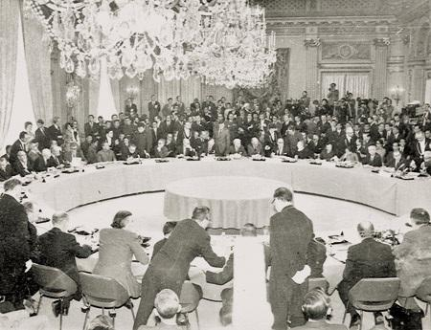

***Toàn cảnh Hội nghị Pari về chấm dứt chiến tranh ở Việt Nam***

Trong lịch sử đấu tranh của nhân dân ta, chưa bao giờ có cuộc đàm phán nào kéo dài như tại Hội nghị Paris, từ 15/3/1968 đến 27/01/1973, cụ thể kéo dài 4 năm, 8 tháng, 14 ngày, với 202 phiên họp công khai và 24 đợt gặp riêng, cuộc đấu tranh của nhân dân ta trên bàn thương lượng đã giành được thắng lợi.

Hiệp định Paris là thắng lợi tổng hợp của cuộc đấu tranh trên các mặt trận quân sự, chính trị và ngoại giao. Với hiệp định, Mỹ buộc phải chấm dứt chiến tranh, rút khỏi Việt Nam và Đông Dương, chấm dứt dính líu quân sự. Ngụy mất chỗ dựa, bị suy yếu và lún sâu vào khủng hoảng. Mỹ phải lùi về chiến lược, rút lui về quân sự khỏi Đông Dương và là cơ sở pháp lý không cho phép Mỹ tiếp tục dính líu và can thiệp trở lại.

Với Hiệp định Paris, nhân dân Việt Nam đã thực hiện được mục tiêu “đánh cho Mỹ cút”, mở ra một giai đoạn mới, thuận lợi cho mục tiêu “đánh cho ngụy nhào”. Là tiền đề tiến lên giải phóng hoàn toàn miền Nam, thống nhất đất nước 1975.

Hiệp định Paris 1973 phản ánh được ở mức cao thắng lợi và xu thế cuộc đấu tranh của nhân dân Việt Nam trong bối cảnh quốc tế có thuận lợi nhưng cũng phức tạp. Việt Nam đã tranh thủ được cả Liên Xô, Trung Quốc, các nước XHCN, các nước không liên kết, nhân dân thế giới và hình thành trên thực tế “mặt trận nhân dân thế giới ủng hộ Việt Nam chống Mỹ xâm lược”. Sự hình thành của mặt trận nhân dân thế giới ủng hộ nhân dân Việt Nam đã thể hiện phương châm kết hợp sức mạnh dân tộc với sức mạnh thời đại, sức mạnh dân tộc với sức mạnh quốc tế, kết hợp ngoại giao nhà nước với ngoại giao nhân dân.

Hiệp định Paris và việc Mỹ rút khỏi Việt Nam, góp phần to lớn vào sự nghiệp giải phóng của nhân dân Lào và Campuchia. Giải pháp về Lào gần như đồng thời với Hiệp định Paris về Việt Nam, tháng 02/1973. Hiệp định Paris mở đường cho thắng lợi của Campuchia tháng 4/1975.

Đặc biệt, thắng lợi của nhân dân Việt Nam góp phần mở ra cục diện mới ở Đông Nam Châu Á; quân đội Mỹ rút khỏi khu vực; khối SEATO giải tán; xu thế hòa bình, trung lập trong khu vực phát triển.

Hội nghị Paris đã để lại nhiều bài học lớn lao, trong đó bài học về ý chí bảo vệ độc lập chủ quyền dân tộc và tinh thần đoàn kết quốc tế vẫn còn nguyên giá trị thời sự và thiết thực đối với các quốc gia trong một thế giới đầy biến động.

*Nguồn:**dantri.com*

**IV. VĂN BẢN, CHÍNH SÁCH MỚI**

**I. 04 Luật mới có hiệu lực từ ngày 01/01/2023**

**1. Luật Sở hữu trí tuệ sửa đổi 2022**

Một trong những điểm nổi bật của Luật Sở hữu trí tuệ sửa đổi 2022 là sửa đổi, bổ sung quy định liên quan đến quyền tác giả, đơn cử như:

- Cho phép tác giả có quyền chuyển quyền sử dụng quyền đặt tên tác phẩm (quyền nhân thân của quyền tác giả) cho tổ chức, cá nhân nhận chuyển giao quyền tài sản theo quy định.

- Tác giả là người trực tiếp sáng tạo tác phẩm. (Thay vì quy định tác giả là người tạo ra một phần hoặc toàn bộ tác phẩm như nội dung tại Nghị định 22/2018/NĐ-CP )

- Về đồng tác giả, trường hợp có từ hai người trở lên cùng trực tiếp sáng tạo tác phẩm với chủ ý là sự đóng góp của họ được kết hợp thành một tổng thể hoàn chỉnh thì những người đó là các đồng tác giả.

(Trong khi theo Nghị định 22/2018/NĐ-CP thì đồng tác giả là những tác giả cùng trực tiếp sáng tạo ra một phần hoặc toàn bộ tác phẩm văn học, nghệ thuật và khoa học.)

- Bổ sung quy định về các trường hợp ngoại lệ không xâm phạm quyền tác giả dành cho người khuyết tật.

**2. Luật Kinh doanh bảo hiểm 2022**

- Doanh nghiệp bảo hiểm không được kinh doanh bất động sản từ ngày 01/01/2028.

- Không quy định về thời hiệu khởi kiện về hợp đồng bảo hiểm và thời điểm phát sinh trách nhiệm bảo hiểm nhằm trong Luật Kinh doanh bảo hiểm để đảm bảo thống nhất với các quy định tại Bộ luật Dân sự 2015.

Tại Điều 429 Bộ luật Dân sự 2015 quy định thời hiệu khởi kiện về hợp đồng là 03 năm, kể từ ngày người có quyền yêu cầu biết; hoặc phải biết quyền và lợi ích hợp pháp của mình bị xâm phạm và dễ áp dụng hơn trên thực tế.

- Quy định 05 loại Hợp đồng bảo hiểm gồm: Hợp đồng bảo hiểm nhân thọ; Hợp đồng bảo hiểm sức khỏe; Hợp đồng bảo hiểm tài sản; Hợp đồng bảo hiểm thiệt hại; Hợp đồng bảo hiểm trách nhiệm.

Đối với loại Hợp đồng bảo hiểm hàng hải được thực hiện theo quy định của Bộ luật Hàng hải; nội dung không quy định tại Bộ luật Hàng hải thì thực hiện theo quy định của Luật Kinh doanh bảo hiểm.

- Bãi bỏ Quỹ bảo vệ người được bảo hiểm từ ngày 01/01/2023.

Trên đây là một số điểm mới của Luật Kinh doanh bảo hiểm 2022 thay thế Luật Kinh doanh bảo hiểm 2000.

**3. Luật Cảnh sát cơ động 2022**

Đây là Luật mới thay thế cho Pháp lệnh Cảnh sát cơ động 2013, với một số điểm nổi bật như sau:

- Về tuyển chọn công dân vào Cảnh sát cơ động:

Công dân Việt Nam không phân biệt nam, nữ, có phẩm chất chính trị, đạo đức, có sức khỏe, độ tuổi phù hợp với yêu cầu nhiệm vụ và tự nguyện thì được tuyển chọn vào Cảnh sát cơ động.

Cảnh sát cơ động được ưu tiên tuyển chọn trong các công dân vừa nêu những người có trình độ chuyên môn, kỹ thuật, nghiệp vụ hoặc có năng khiếu, tài năng phù hợp để phục vụ lâu dài trong Cảnh sát cơ động.

- Bổ sung thêm quy định Nhà nước ưu tiên đầu tư trang bị hiện đại, nghiên cứu, ứng dụng thành tựu khoa học và công nghệ cho các hoạt động của Cảnh sát cơ động.

- 04 đối tượng được phép điều động Cảnh sát cơ động gồm: Bộ trưởng Bộ Công an; Tư lệnh Cảnh sát cơ động; Giám đốc Công an cấp tỉnh; Chỉ huy đơn vị Cảnh sát cơ động.

- Về vị trí, chức năng của Cảnh sát cơ động: Đây là lực lượng vũ trang nhân dân thuộc Công an nhân dân Việt Nam, là lực lượng nòng cốt thực hiện biện pháp vũ trang bảo vệ an ninh quốc gia, bảo đảm trật tự, an toàn xã hội.

**4. Luật Điện ảnh 2022**

Luật Điện ảnh 2022 thay thế Luật Điện ảnh 2006 và có một số điểm mới đáng chú ý sau đây:

- Kinh doanh dịch vụ phổ biến phim là ngành nghề đầu tư kinh doanh có điều kiện.

Luật mới không quy định phát hành phim là ngành nghề kinh doanh có điều kiện.

- Bổ sung các thuật ngữ như Công nghiệp điện ảnh, Phân loại phim, Phim Việt Nam, Trường quay và Địa điểm chiếu phim công cộng,...

- Chủ thể được phép phổ biến phim trên không gian mạng là doanh nghiệp, đơn vị sự nghiệp, tổ chức thực hiện hoạt động phổ biến phim theo quy định.

- Đối với hoạt động cung cấp dịch vụ dụng bối cảnh quay phim tại Việt Nam: hồ sơ xin cấp phép yêu cầu có kịch bản tóm tắt phim và kịch bản chi tiết nội dung quay tại Việt Nam.

**II. 04 phương thức tra cứu thông tin cư trú của công dân thay thế sổ hộ khẩu giấy**

Từ ngày 01/01/2023, Nghị định 104/2022/NĐ-CP sửa đổi Nghị định liên quan đến việc nộp, xuất trình sổ hộ khẩu, sổ tạm trú giấy khi thực hiện thủ tục hành chính, cung cấp dịch vụ công bắt đầu có hiệu lực thi hành.

Theo đó, thông tin về cư trú của công dân tại thời điểm làm thủ tục hành chính được cán bộ, công chức, viên chức, cá nhân có trách nhiệm tiếp nhận, giải quyết thủ tục hành chính ghi nhận và lưu giữ trong hồ sơ thủ tục hành chính trên Hệ thống thông tin giải quyết thủ tục hành chính cấp bộ, cấp tỉnh.

Việc khai thác, sử dụng thông tin về cư trú của công dân trong Cơ sở dữ liệu quốc gia về dân cư được thực hiện bằng một trong các phương thức sau:

- Tra cứu, khai thác thông tin cá nhân qua chức năng của Hệ thống thông tin giải quyết thủ tục hành chính cấp bộ, cấp tỉnh đã được kết nối với Cơ sở dữ liệu quốc gia về dân cư hoặc qua Cổng dịch vụ công quốc gia;

- Tra cứu thông tin cá nhân thông qua tài khoản định danh điện tử của công dân được hiển thị trong ứng dụng VNeID;

- Sử dụng thiết bị đầu đọc đã được kết nối trực tuyến với Cơ sở dữ liệu quốc gia về dân cư, bao gồm thiết bị đọc mã QRCode hoặc thiết bị đọc chíp trên thẻ Căn cước công dân gắn chíp;

- Các phương thức khai thác khác theo quy định của pháp luật chuyên ngành.

**III. Tăng mức lãi suất cho vay hỗ trợ nhà ở năm 2023 lên 5,0%/năm**

Đây là nội dung tại Quyết định 2081/QĐ-NHNN ngày 12/12/2022 (thay thế Quyết định 1956/QĐ-NHNN ) về mức lãi suất của ngân hàng thương mại áp dụng trong năm 2023 đối với dư nợ của các khoản cho vay hỗ trợ nhà ở theo quy định tại Thông tư 11/2013/TT-NHNN , 32/2014/TT-NHNN và 25/2016/TT-NHNN do Ngân hàng Nhà nước ban hành.

Cụ thể, mức lãi suất của các ngân hàng thương mại áp dụng trong năm 2023 đối với dư nợ của các khoản cho vay hỗ trợ nhà ở theo quy định tại Thông tư 11/2013/TT-NHNN, Thông tư 32/2014/TT-NHNN và Thông tư 25/2016/TT-NHNN là 5,0%/năm.

(Tăng 0,2% so với mức lãi suất quy định tại Quyết định 1956/QĐ-NHNN năm 2021)

Theo Thông tư 11/2013/TT-NHNN (sửa đổi bởi Thông tư 32/2014/TT-NHNN ), các ngân hàng cho vay áp dụng mức lãi suất nêu trên bao gồm:

- Ngân hàng Nông nghiệp và Phát triển nông thôn Việt Nam;

- Ngân hàng thương mại cổ phần Đầu tư và Phát triển Việt Nam;

- Ngân hàng thương mại cổ phần Công thương Việt Nam;

- Ngân hàng thương mại cổ phần Ngoại thương Việt Nam;

- Ngân hàng thương mại cổ phần Phát triển nhà đồng bằng sông Cửu Long.

- Các ngân hàng thương mại cổ phần khác do Ngân hàng Nhà nước chỉ định.

**IV. Từ năm 2023, điều chỉnh mức phụ cấp trách nhiệm cán bộ công đoàn cơ sở**

Tổng Liên đoàn Lao động Việt Nam ban hành Quyết định 5692/QĐ-TLĐ ngày 08/12/2022 (thay thế Quyết định 3226/QĐ-TLĐ ngày 20/9/2021) Quy định chế độ phụ cấp cán bộ công đoàn các cấp.

Theo đó, quy định hệ số phụ cấp trách nhiệm cán bộ công đoàn cơ sở cao nhất là 1,00 (áp dụng với chủ tịch công đoàn).

Mức lương làm cơ sở tính hưởng phụ cấp quy định như sau:

- Công đoàn cơ sở khu vực hành chính, sự nghiệp nhà nước, mức phụ cấp hằng tháng = (Hệ số phụ cấp trách nhiệm) x (Mức lương cơ sở theo quy định của Nhà nước).

Trong đó, mức lương cơ sở năm 2023 dự kiến như sau:

+ Từ ngày 01/01 – 30/6/2023: 1.490.000 đồng/tháng (căn cứ Nghị định 38/2019/NĐ-CP );

+ Từ ngày 01/7/2023: 1.800.000 đồng/tháng (căn cứ Nghị quyết 69/2022/QH15 ngày 11/11/2022).

- Công đoàn cơ sở doanh nghiệp và công đoàn cơ sở ngoài khu vực nhà nước, mức phụ cấp hằng tháng = (Hệ số phụ cấp trách nhiệm) x (Mức lương tối thiểu vùng theo quy định của Nhà nước).

Trong đó, mức lương tối thiểu vùng năm 2023 áp dụng theo Nghị định 38/2022/NĐ-CP , cụ thể: vùng I là 4.680.000 đồng/tháng; vùng II là 4.160.000 đồng/tháng; vùng III là 3.640.000 đồng/tháng và vùng IV là 3.250.000 đồng/tháng).

Hiện hành, mức phụ cấp trách nhiệm cán bộ công đoàn cơ sở được thực hiện theo Quyết định 3226/QĐ-TLĐ ngày 20/9/2021 và không phân biệt giữa công đoàn cơ sở trong doanh nghiệp và khối nhà nước.

**BIÊN TẬP BAN TỔ CHỨC-KIỂM TRA TỈNH ĐOÀN**